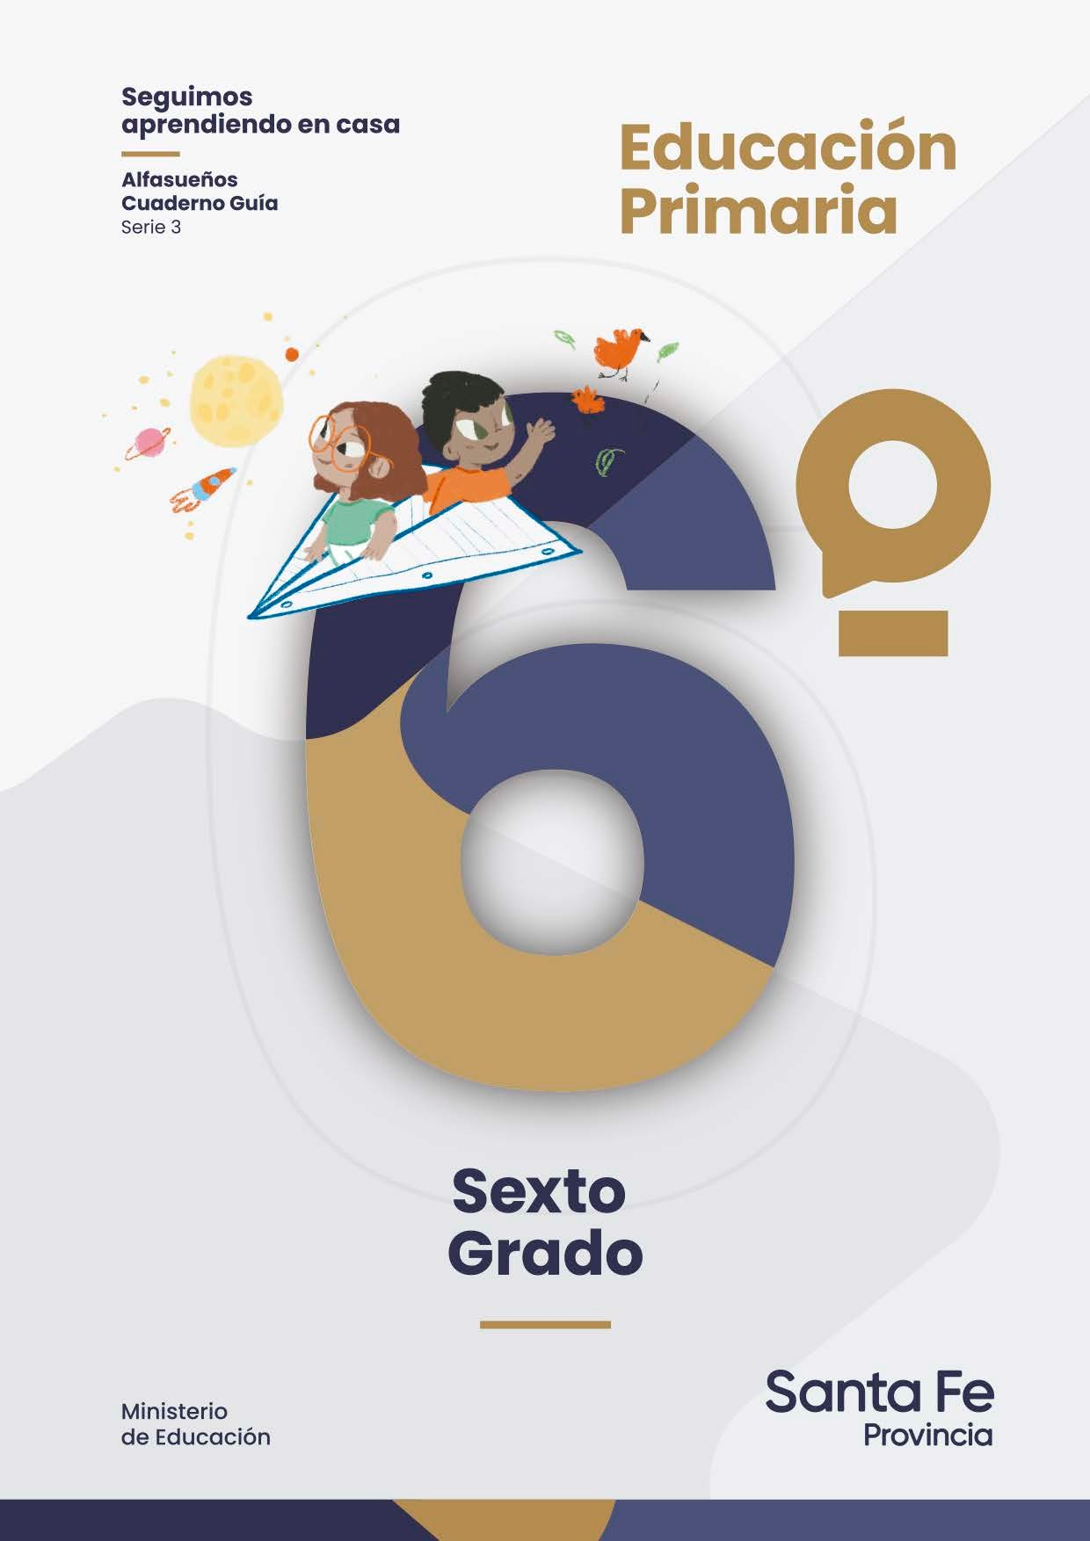

Seguimos Aprendiendo en Casa
_
Alfasueños Cuaderno Guía Serie 3

Educación primaria
6to grado

Ministerio
de Educación

Ministerio de Educación de Santa Fe
Educación Primaria : 6to grado / ilustrado por Camila Mallozzi. - 1a ed. - Santa Fe : Ministerio de Educación de la Provincia de Santa Fe, 2021.
Libro digital, PDF - (Seguimos aprendiendo en casa)
Archivo Digital: descarga y online
ISBN 978-987-8364-90-2
1. Educación Primaria. 2. Lecturas Escolares. I. Mallozzi, Camila, ilus. II. Título.
CDD 372.19

Autoridades
Gobernador de la provincia de Santa Fe
Omar Perotti

Ministra de Educación
Adriana Ema Cantero
Secretario de Educación
Víctor Hugo Debloc
Secretaria de Gestión Territorial Educativa
Rosario Guadalupe Cristiani
Secretario de Administación
Cristian Andrés Kuverling

Subsecretaria de Desarrollo Curricular y Formación Docente
Patricia Claudia Petean
Subsecretaria de Educación Inicial
Rosa Ana Cencha
Subsecretaria de Educación Primaria
Nanci Noemí Alario
Subsecretario de Educación Secundaria
Gregorio Estanislao Vietto
Subsecretaria de Educación Superior
Patricia Carolina Moscato
Director Provincial de Educación Privada
Rodolfo Camilo Fabucci
Directora Provincial de Educación Especial
Analía Silvana Bella
Director Provincial de Educación Técnica
Salvador Fernando Hadad
Director Provincial de Educación Física
Alfredo Guillermo Giansily

Directora Provincial de Educación Permanente de Jóvenes y Adultos
Lucía Nora Salinas
Director Provincial de Educación Rural
Ubaldo Aníbal López
Directora Provincial de Educación Intercultural Bilingüe
Alejandra Mariela Cian
Directora Provincial de Educación Hospitalaria y Domiciliaria
Raquel Susana Tibaldo
Director Provincial de Educación
en Contextos de Privación de la Libertad
Matías Solmi
Directora Provincial de Bienestar Docente
Anabella Carina Fierro
Director Provincial de Tecnologías Educativas
Norberto Daniel Pellegrini
Directora Provincial de Equidad y Derechos
Vanina Paola Flesia
Director Provincial de Investigación y Evaluación Educativa
Francisco Corgnali
Coordinador de Formación Profesional y Capacitación Laboral
Claudio Enrique Herrera
Supervisor General de Educación Privada
Ricardo Norberto González

Revisión pedagógica general
Patricia Petean, Marcela Manuale
Coordinación Tercer ciclo
Ubaldo López
Coordinación transversal de contenidos y elaboración de las secuencias de enseñanza
Lengua: Mariano Acosta, Adriana Ferrandis, Patricia Feulli, Claudia Menna, Melina Vénica
Matemática:
Alejandro Alessi, Mariela Pagani
Ciencias Naturales: Flavia Boglione, Silvina Lopérgolo.Ciencias Sociales: Rosa García
Educación Artística: Rocío Bermejo, Carolina Costanti, Viviana Lattuca
Educación Física: Analía del Fante, Karina Fernández, Ayelén Vasco
Educación Hospitalaria y Domiciliaria: Raquel Tibaldo, Viviana Dusso
Educación Especial: Stella Perino Equipos de:
Educación Intercultural Bilingüe. Educación Sexual Integral.
Plan Nacional de Lecturas Santa Fe
Consultoras regionales: Julia Funes, Sandra Oitana, Sandra Noemí Paredes, Gladis Viotti
Diseño editorial
Coordinación
Carolina Ibañez
Maquetación e ilustraciones
Camila Mallozzi
Portada
Secretaría de Comunicación Social Cristián A. Cordovado
Logística
Mauricio Majul

Buenas noticias: otro cuaderno para seguir apren- diendo llega a tus manos de regalo. Un regalo que deseamos, te acerque algo para descubrir, algo para poder imaginar y crear, algo para comprender mejor, algo para hacer y comprobar todo lo que estás apren- diendo en este año tan diferente, pero lleno de momentos para saber cada día un poquito más.

La escuela te acompaña y va con vos, haciendo camino juntos.

En estas páginas muchos chicos y chicas se encon- trarán compartiendo aprendizajes. En realidad, todos los chicos y las chicas santafesinas, cada uno con su cuaderno, celebrando el derecho a su educación. Porque es este un elemento igualador para proponer saberes relevantes para todas y todos.

Esperamos que al recorrer sus propuestas vayas avanzando en los recorridos que proponen tus maes- tros y maestras, asegurando los saberes importantes que la primaria sugiere para nuestras infancias.

Con afecto

Lic. Adriana Ema Cantero
Ministra de Educación

Un cuaderno pedagógico para el docente es un recur- so, no el único. Este fue confeccionado por educadores santafesinos pensando en los saberes curriculares prioritarios. Elegidos y reformulados para ayudar a mirar y diseñar nuevas estrategias y otras mediaciones.
Un cuaderno guía para el alumno es como un puente, como una trama de hilos en construcción para con- feccionar una prenda que sirva de abrigo. Un cuader- no que abriga es aquel que presenta trazos de sabe- res para desarrollar nuevos aprendizajes. Un cuader- no guía requiere tu participación, tu esfuerzo, tu ima- ginación, tu lectura, tu modo particular de escribir.
Este cuaderno es una oportunidad para investigar, es una ocasión para compartir una tarea en el hogar, y también con tus compañeros y compañeras de burbu- ja o de aula.
Un cuaderno que iguala, a la vez habilita una escena común de aprendizaje. Que el itinerario sugerido te ayude a:
transitar con tus compañeros el segundo semestre,
conectarte con los aprendizajes necesarios,
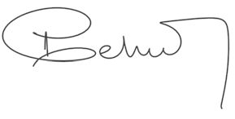
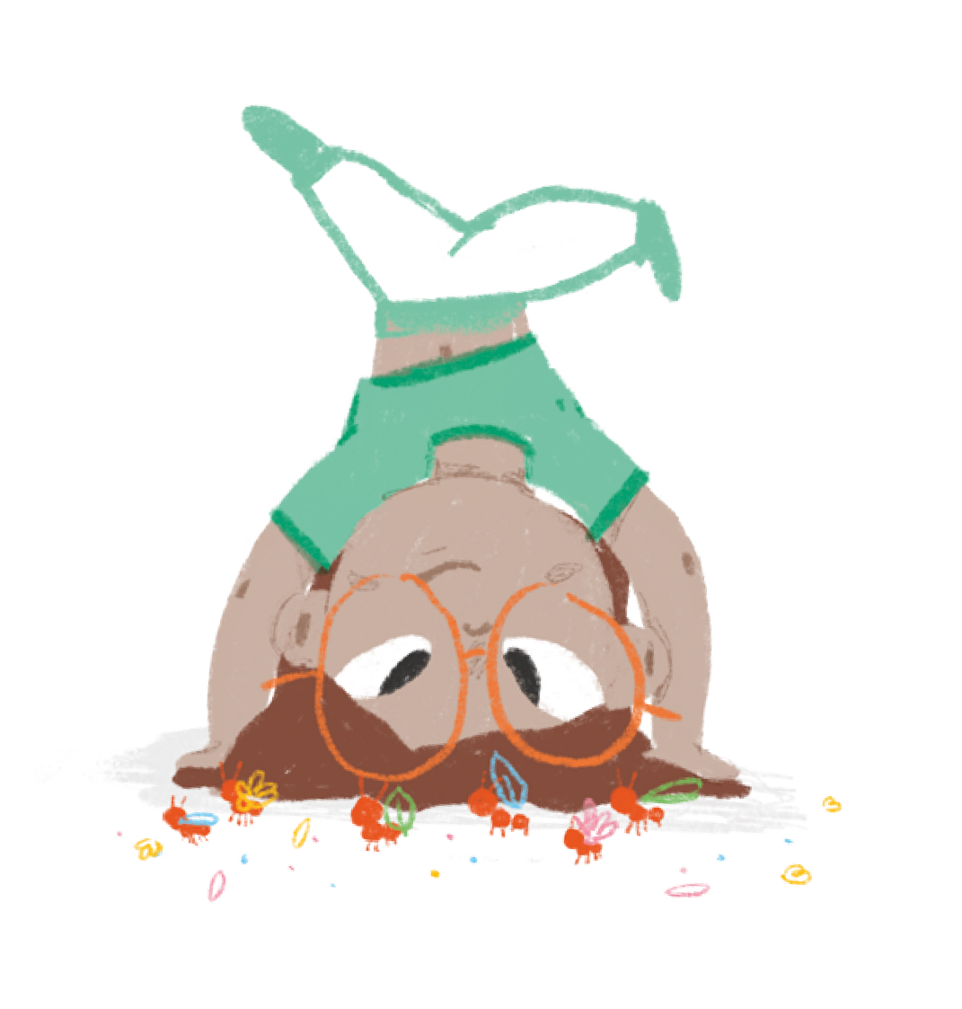 seguir dándole signiﬁcados a la vida.
Saludos cordiales.

Dr. Víctor Hugo Debloc
Secretario de Educación

5

El Plan Nacional de lecturas Santa Fe, te invita a compartir literatura. Para disfrutarla, te sugerimos que la persona adulta que te acompaña lea en voz alta. Esa lectura compartida de la que también pueden participar tus hermanas, hermanos, amigas y amigos, formará una comunidad de lectura. Luego se iniciará una conversación acerca de lo leído. Es importante que cuentes acerca de esa experiencia lectora. Sólo decir qué te gustó, qué no te gustó, qué cosas te desconcertaron y si encontraste algún patrón, alguna situación que se repitiera en la historia y te haya llamado la atención. Esta conversación es importante para intercambiar ideas con quienes participan y ayudar y ayudarte a comprender esas partes de la lectura que no hayas entendido.

Si es posible, después, hacé una lectura silenciosa para entrar en detalle, reparar en partes que en la primera lectura no hayas reparado; y así enriquecer el sentido que tiene para vos la lectura realizada.

Te dejamos dos títulos de textos que podrás encontrar en las Colecciones del Plan Nacional de lecturas en la biblioteca de la escuela o en la plataforma:

Juana Manso https://biblioteca.juanamanso.edu.ar/

1. Cuentos de terror para Franco III. Hugo Daniel Mitoire. Editorial Librería de la paz. 2. Tanimbú la cenicienta correntina. Horacio Tignanelli. Editorial del árbol.

¡HOLA CHICOS Y CHICAS DE SANTA FE!
Nos volvemos a encontrar. Esta vez, para recorrer los caminos de nuestra Latinoamérica. Las historias que vamos a compartir se inscribieron en las piedras, originaron caminos, paisajes y ciudades maravillosas. Vienen sopladas por el viento de la selva, se anudan en quipus y se cuentan en telares de múltiples colores. Historias que protegen los animales sagrados, el jaguar y el colibrí; navegan en las olas del mar, se esconden en caracoles…

Historias cantadas y contadas, que hicieron con sus vidas los varones y mujeres que habitaron las diversas geografías latinoamericanas, desde sus playas hasta sus montañas, desde las selvas, al llano…

Historias que se recrean diariamente a través de quienes todavía resisten, luchan y construyen utopías, en este pedazo de mundo que viene a ser Latinoamérica. Pues como dice la socióloga Silvia Rivera Cusicanqui: «Nada sería posible si la gente no deseara lo imposible».

Seguimos Aprendiendo en Casa Cuaderno 3 • Educación primaria • 6to grado

6

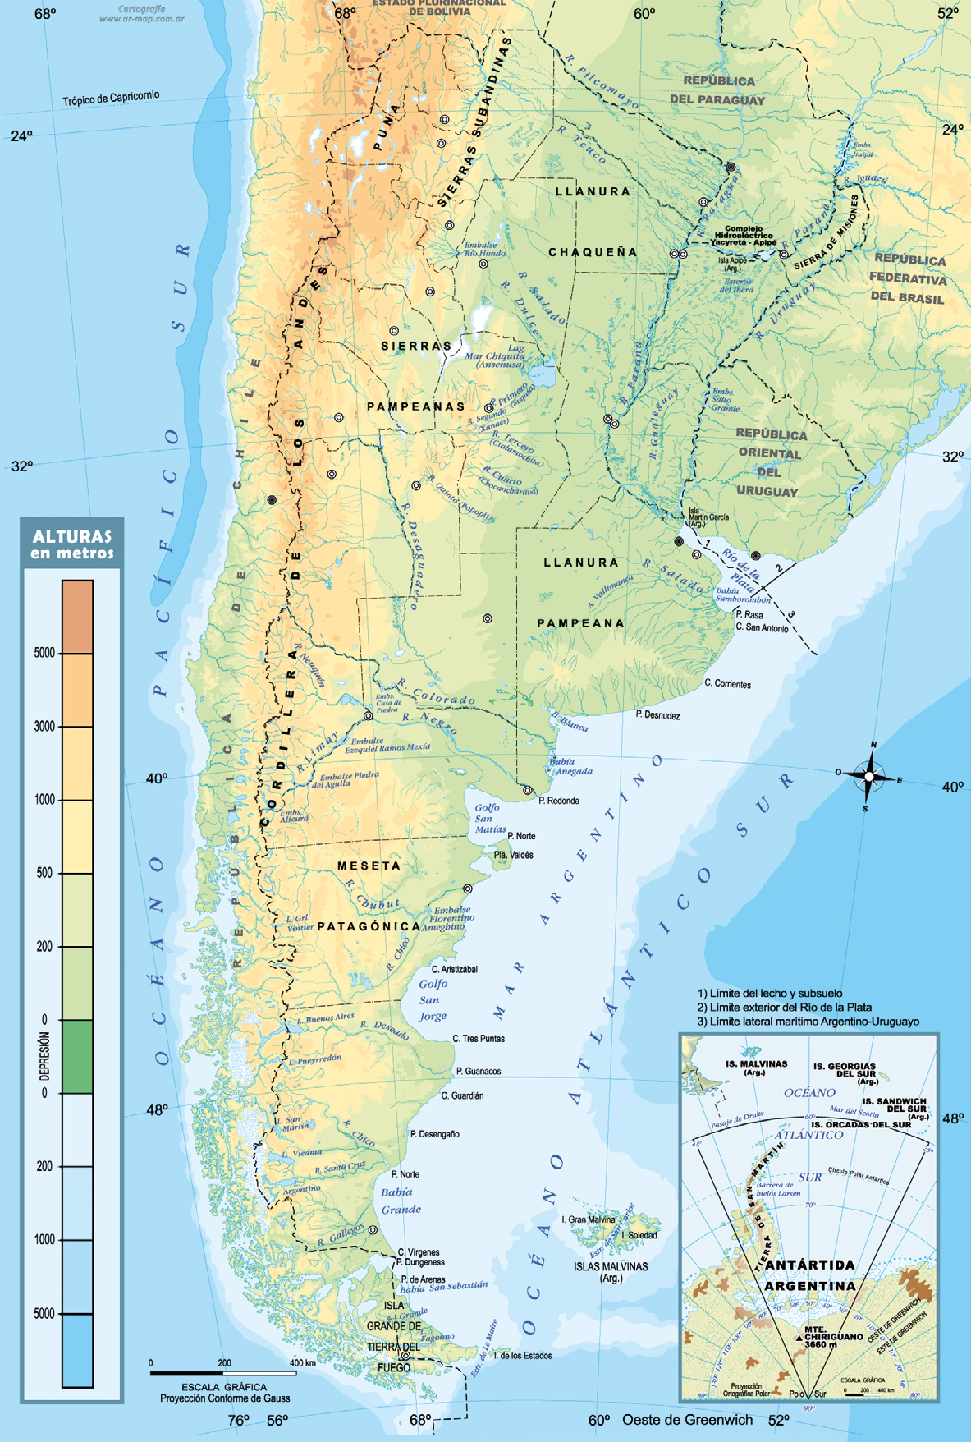Cuaderno 3 • Educación primaria • 6to grado
Seguimos Aprendiendo en Casa

◀ Mapa físico-político de Argentina. Los mapas físicos indican principalmente los distintos relieves que caracterizan a un territorio, cuanto más oscuro se torna el color marrón, más altitud posee ese territorio. En el caso de las masas de agua, cuanto más se intensifica el color celeste, mayor es la profundidad. En este caso, además, se indican países de
Latinoamérica y sus capitales.

▼ Mapa físico de la República de Bolivia. Se señalan también los países limítrofes.
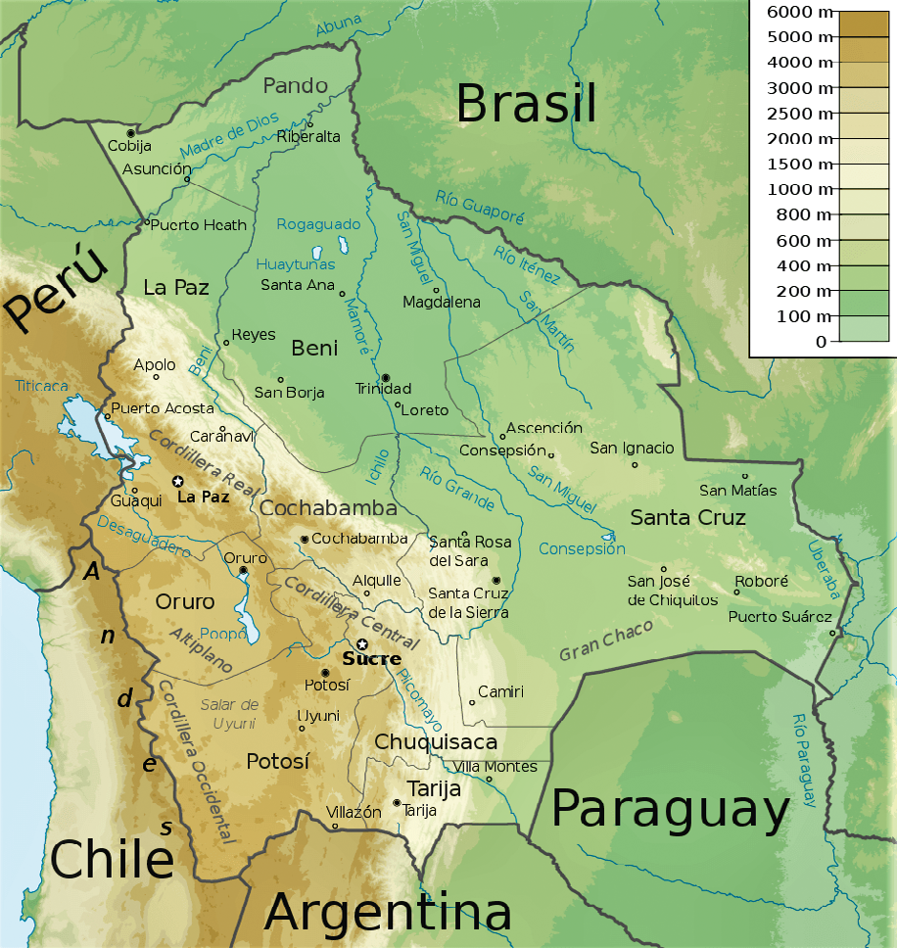

Historias del camino. Comenzando el recorrido
Canción con todos
Compositores: Julio César Isella / Armando Tejada Gómez
Salgo a caminar por la cintura cósmica del Sur Piso en la región más vegetal del viento y de la luz Siento al caminar toda la piel de América en mi piel

Y anda en mi sangre un río que libera en mi voz su caudal. Sol de Alto Perú, rostro Bolivia, estaño y soledad
Un verde Brasil besa mi Chile, cobre y mineral Subo desde el Sur hacia la entraña América y total Pura raíz de un grito destinado a crecer y a estallar Todas las voces todas, todas las manos todas
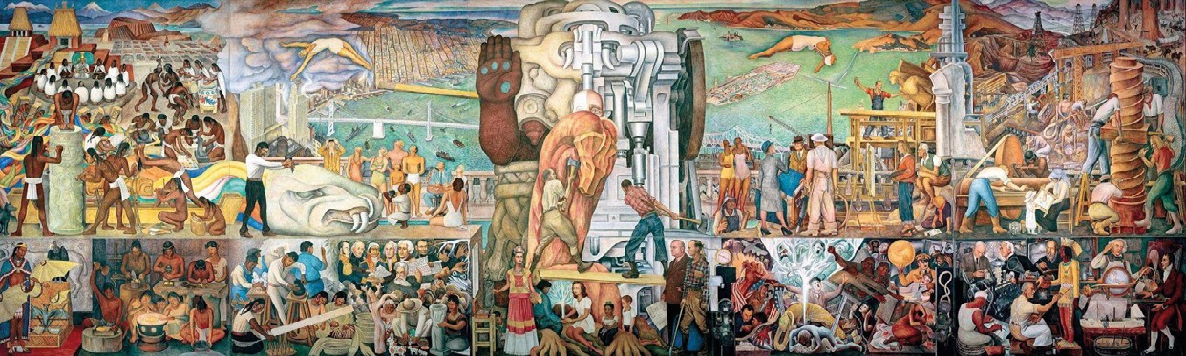
Toda la sangre puede ser canción en el viento Canta conmigo, canta, hermano americano Libera tu esperanza con un grito en la voz.

Mural Unidad Panamericana. Diego Rivera (1940).
Dimensiones: 6,70 metros y 22,55 metros de ancho, compuesto por diez paneles.

Principio de accesibilidad: En el mural se combinan escenas históricas y contemporáneas al pintor. En el centro, una representación que fusiona a la Diosa azteca Coatlicue, y una máquina, que simboliza el desarrollo industrial y moderno. A la izquierda de la imagen central, se representan distintas escenas de producción textil, artística, oficios e inventos del mundo azteca. A la derecha, procesos y acontecimientos del mundo moderno, personas relevantes del arte, y la historia.
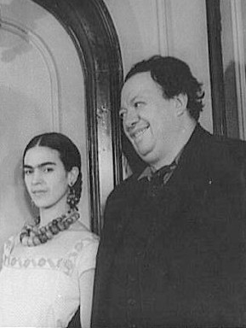
¿Conocías el muralismo?
Este tipo de pinturas se caracteriza por su gran formato, que trasciende las dimensiones de la pintura convencional «de caballete». El muralismo surge en México luego de la Revolución mexicana de 1910, y se hace luego internacionalmente conocido. No es sólo una expresión artística, sino también una denuncia política, que incorpora sectores sociales y problemáticas que las escuelas tradicionales de pintura no abordaban, principalmente las desigualdades e injusticias sociales. El muralismo es un arte público, para el afuera, para el disfrute de todas las personas. Representa, además, una continuidad con un modo de contar la historia de los pueblos originarios del territorio mexicano. Si querés saber más, podes visitar: https://es.wikipedia.org/wiki/Murales_de_Bonampak Entre los grandes muralistas mexicanos se encuentran, además de Diego Rivera, David Alfaro Siqueiros y José Clemente Orozco. Dentro de esta tradición también se destacaron mujeres como Aurora Reyes, Rina Lazo y Elena Huerta.
◀ Diego Rivera y Frida Kahlo, en 1933.

¿Sabías que el estribillo de una canción es una parte que suele repetirse en distintas momentos de la obra, y donde muchas veces la melodía adquiere más fuerza, o importancia?

Todas las voces todas, todas las manos todas Toda la sangre puede ser canción en el viento Canta conmigo, canta, hermano americano Libera tu esperanza con un grito en la voz.

  - Compartí estos versos con las personas que están con vos o con tus compañeros y com- pañeras, te invitamos a que conversen sobre ellos. Te proponemos algunas preguntas para charlar, puede haber otras. ¿Por qué se habla de una hermandad latinoamericana?
¿Cuál creen que es el significado de "grito" en esta canción? ¿Hay algún grito en común que podrían tener todas las personas? ¿Cuál creen que podría ser? ¿Y qué cantarían? Recordá nuestro himno nacional. ¿Qué relación encontrás entre su letra y esta canción?
  - El mural que presentamos es de Diego Rivera, un pintor mexicano, muralista, com- prometido con la historia de Latinoamérica. ¿Qué verso de la canción podrías utilizar como título del mural? ¿Por qué?
Las canciones son textos poéticos que se escriben en versos. Un verso es una unidad fónica, cada renglón de una canción escrita corresponde a un verso.

Historias del camino. Latinoamérica
Latinoamérica es un territorio diverso, en sus paisajes, en sus culturas y en sus lenguas. Durante miles de años varones y mujeres han habitado este territorio, lo han recorrido, han luchado y han soñado, han tenido sus dioses y sus milpas. A lo largo de los siglos, cientos de naciones han surgido y han caído y, hoy en día, son muchas las que comparten sus territorios. Para comenzar este recorrido, elegimos contarles la historia de un maravilloso camino: El Qhapaq Ñan, o el Camino del Inca. Una extensa red de rutas que unía, desde épocas remotas, los territorios de los actuales países de Argentina y Ecuador. Esta red caminera, que hoy es Patrimonio de la Humanidad, guarda las voces y las historias de los varones y mujeres de nuestro pasado, pero también asiste a un presente de resistencia y de trabajo que es valioso conocer. Pongámonos, entonces, en camino.

El camino del inca o El Qhapaq Ñan
Las repúblicas de Argentina, Bolivia, Chile, Colombia, Ecuador y Perú comparten un patrimonio común de valor excepcional: El Qhapaq Ñan o Camino Principal Andino. El Qhapaq Ñan fue la columna vertebral del poder político y económico del Imperio Inca. Esta red de caminos, de más de 23.000 km, conectaba varios centros productivos, administrativos y ceremoniales construidos en más de 2000 años de cultura andina pre- inca. Su principal eje, el Camino Real, es la calzada que corre a lo largo de las cumbres andinas y es el más visible entre Quito (Ecuador) y Mendoza (Argentina). Se suman a esta simbólica columna vertebral, de Latinoamérica, sobre las cimas más altas de la cordillera, otras rutas con sentido norte/sur a lo largo de la costa del Océano Pacífico.

Los incas formaron un poderoso imperio al que llamaron Tahuantinsuyo. Su centro era Cusco, la ciudad capital, donde vivía la máxima autoridad: el Inca. Para administrar mejor su amplio territorio, lo dividieron en cuatro grandes áreas llamadas: collasuyo, al sureste;

chinchaysuyo, al noroeste; antisuyo, al noreste y continsuyo, al oeste. Estas regiones se conectaban entre sí mediante una larga red de caminos de piedra por los que iban y venían los mensajeros o chasquis, algo así como los carteros del imperio.

Desde 2014 El Camino del Inca es considerado por la Unesco Patrimonio común de la humanidad. Por su gran valor cultural y natural, y constituye una gran obra de la ingeniería caminera que debe ser restaurada y preservada, junto al excepcional paisaje cultural del Qhapaq Ñan, donde las culturas andinas transmiten un mensaje universal: la habilidad humana para hacer habitable uno de los más arduos y dificultosos escenarios geográficos.

Durante los últimos tres años el Centro de Patrimonio Mundial ha colaborado con estos países en un proyecto pionero: la preparación de una sola nominación para la inclusión del Qhapaq Ñan en la Lista del Patrimonio Mundial con un proyecto de cooperación regional original e innovador.
Texto adaptado de: https://whc.unesco.org/es/actividades/65/

Actividades Facilitadoras
Te invitamos a mirar el mapa físico-político de Latinoamérica que está al inicio de este
cuaderno y a trabajar las siguientes consignas, en un mapa que luego pegues en tu cuaderno. Para realizar las actividades podés pedir ayuda.

1. Buscá qué países se nombran en el texto y señalalos en tu mapa (para identificarlos,
podés pintar cada uno de un color diferente). Indicá la ciudad capital de cada uno. 2. Observá el mapa del inicio del cuaderno, el territorio por donde se extiende la cordi-
llera de los Andes. En tu mapa, podés sombrearlo con color marrón. Para no olvidar- lo, anotá en tu cuaderno: ¿Qué países atraviesa?
- Ubicá la República Argentina y pintala con un color que aún no hayas utilizado. ¿Te animás a ubicar dentro de ella a la Provincia de Santa Fe?
- Vamos a comparar el mapa que hiciste con el mapa del Qhapaq Ñan para ver las di- ferencias. ¿Qué muestra cada uno? ¿Por qué en el mapa del Qhapaq Ñan se muestra sólo un recorte del mapa de Latinoamérica? ¿Por qué te parece que el camino del Inca no está en los dos mapas? ¿Podrías trazar el recorrido del Qhapaq Ñan en tu mapa?
- Leé el texto párrafo por párrafo.
- Indicá cuántos párrafos hay en el texto. Recordá que es «el punto y aparte» el que
indica el final de un párrafo.
- Te acercamos en estas tarjetas las palabras clave de cada párrafo. Ubicalas en el texto. Analizá las palabras que están antes y después de cada palabra clave, intentá escribir una oración por cada párrafo.

PATRIMONIO | QHAPAQ ÑAN | RED DE CAMINOS | UNIFICACIÓN
CONSTRUCCIÓN | INTERCAMBIO | HABILIDAD HUMANA | CALZADA

11

Huaca Quito
Pasto

Caranqui (Ibarra)

Tumbes

Chan Chan
ECUADOR
Hatún Cañar Tumipanapa

Huancabamba
Cajamarca Cochabamba
Marcahuamachuco
PERÚ
Huánuco Pampa Pumpu
Tarma
Camino del Inca
Qhapaq Ñan

Referencias
Sistema vial andino Tahuantinsuyo Asentamientos Incas Zonas arquelógicas

Lima
Pachacámac
Incahuasi Tambo Colorado
Jauja
Huaitará Vilcashuamán
Cusco (Plaza Huacaypata)
Hatún Cana

Hatún Colla
Chucuito
Chuquiabo (La Paz) Cochabamba

Tacna
Parla
Incallacta
Chuquisaca (Sucre)

Tarapacá
BOLIVIA
Pica
Punco Tupiza

Océano
Pacíﬁco

Catarpe

CHILE

ARGENTINA
La Paya

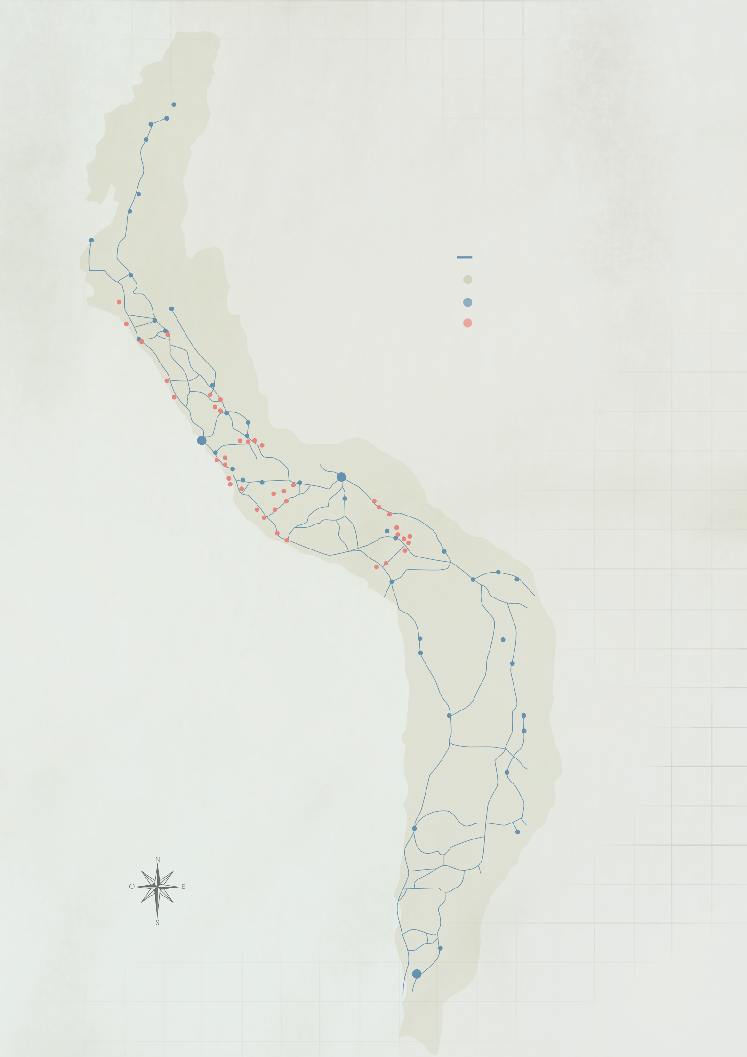

Copiapó
Pucará de Aconquija, Andalgalá

Chilecito

Ranchillos

SANTIAGO

Seguimos Aprendiendo en Casa Cuaderno 3 • Educación primaria • 6to grado

El significado del Patrimonio
Vamos a trabajar algunas palabras importantes: la primera de ellas es Patrimonio. Esta es una palabra que viene de un idioma antiguo (latín) y significa herencia de los padres. Se utiliza para nombrar a determinados bienes. Actualmente incluye elementos materiales e inmateriales que cada colectivo, comunidad, o pueblo reconoce, selecciona, y adopta voluntariamente como un legado de su pasado: es su «equipaje cultural» para el presente.
Los distintos tipos de patrimonio
Es posible distinguir entre patrimonio natural, cultural, tangible, intangible, ambiental, paisajístico, etnográfico, antropológico, industrial, arqueológico, urbano, artístico, etc. Observá el siguiente cuadro explicativo, elaborado por María de los Ángeles Querol, para el Manual de gestión del Patrimonio Cultural. Ediciones Akal, Madrid, 2010:

Tipos de patrimonio

Patrimonio Natural o Medioambiental
Conjunto de bienes heredados del pasado, que deseamos proteger.
«Patrimonio Integral»

Patrimonio Cultural o Histórico

Patrimonio Nacional

Patrimonio arquitectónico
Patrimonio arqueológico
Patrimonio etnológico
Patrimonio inmaterial
Patrimonio industrial,
cientíﬁco y técnico

Patrimonio artístico
Patrimonio documental
Patrimonio
bibliográﬁco
Patrimonio museográﬁco,
lingüístico, etc.

Existen distintas dimensiones del patrimonio: local, nacional, mundial, etc. El concepto se ha ido construyendo a lo largo de los siglos y también ha ido cambiando, tanto en relación a los gustos, como al propio dinamismo de las sociedades.

- Averiguá en tu entorno qué objetos o bienes han sido heredados de las abuelas/os o bisabuelas/os. Pueden ser muebles, vestimenta, fotografías, libros, propiedades, instrumentos de trabajo, recetas de cocina, refranes, historias… ¡Hasta mascotas!
- Anótalos en tu cuaderno bajo el título Patrimonio familiar. De acuerdo al cuadro que te mostramos anteriormente: ¿con qué tipos de patrimonios podrías relacionar tu patrimonio familiar?
Hay otros bienes que no se heredan entre personas, sino que se trata de una herencia colectiva y se los llama Patrimonio de la Humanidad.

La UNESCO es la Organización de las Naciones Unidas para la Educación, la Ciencia y la Cultura. Esta institución otorga el estatuto de Patrimonio de la Humanidad. Su sede está en la plaza de
Fontenoy de París, Francia. Este es su logo.

- Observá, las siguientes fotografías: ¿Qué diferencias hay entre el patrimonio natural y el patrimonio cultural? ¿Por qué ambos sitios son considerados patrimonio?

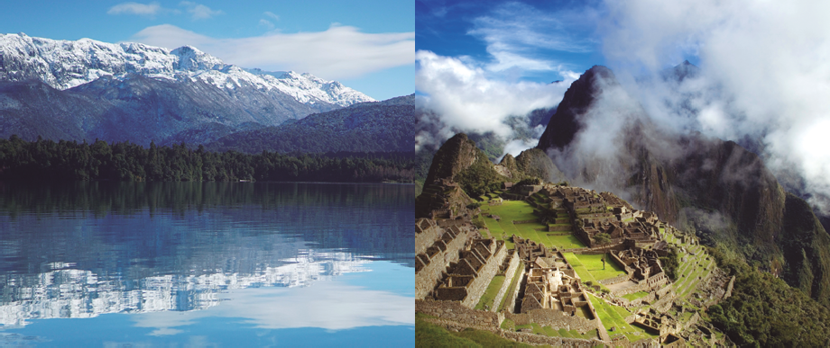
Patrimonio natural. Parque Los Alerces, Argentina. Patrimonio cultural. Machu Picchu, Perú.

Te damos unas pistas:
– Patrimonio cultural son los monumentos: obras arquitectónicas, de escultura o de pintura monumental, elementos arqueológicos, inscripciones y cavernas.
– Patrimonio natural: son los espacios naturales que por sus condiciones geológicas, su biodiversidad, su belleza singular, son considerados únicos y valiosos.

- Observá el siguiente organigrama:
Cultural
Natural
Patrimonio

Investigá a qué tipos de patrimonio pueden asociarse los siguientes sitios:

– Pucará de Tilcara (Jujuy).
– Parque Nacional Los Glaciares (Santa Cruz).
– Ruinas de San Ignacio Miní (Misiones).
– Parque Nacional Iguazú (Misiones).
– Cueva de las Manos, Río Pinturas (Santa Cruz).
– Península Valdés (Chubut).
– Parque Ischigualasto (San Juan).
– Parque Talampaya (La Rioja).
– Manzana y Estancias Jesuíticas (Córdoba).
– Quebrada de Humahuaca (Jujuy).

¿Cuáles de los bienes listados corresponden al patrimonio natural, y cuáles al patrimonio cultural? Anotalos en tu cuaderno.

¿Seguimos investigando?
Te proponemos profundizar tu investigación. ¿Qué otros lugares de nuestro país forman parte de la lista de sitios considerados Patrimonio Natural Mundial, realizada por la Unesco? La primera incorporación fue en 1981, con el Parque Nacional Los Glaciares, y la última fue en 2017, con el Parque Nacional Los Alerces.

Te dejamos los siguientes enlaces para que puedas buscar información: https://es.unesco.org/themes/patrimonio-mundial, https://whc.unesco.org/es/list/

La Unesco incluye, también, sitios culturales materiales y propiedades culturales inmateriales, como parte del Patrimonio mundial. La más reciente incorporación fue el Chamamé, en diciembre de 2020. Esta música tradicional del litoral argentino fue seleccionada por su trascendental aporte a la cultura en todo el continente.

El patrimonio cultural inmaterial
Anteriormente te contábamos que el patrimonio puede ser natural o cultural. A su vez, el patrimonio cultural puede distinguirse entre patrimonio material o tangible e inmaterial o intangible. El primero está formado por bienes, sitios u objetos, importantes para la cultura, la historia e identidad de una determinada sociedad, país o región, existente o desaparecida. Incluye al patrimonio natural, industrial, arqueológico, cultural, artístico y arquitectónico. Es denominado tangible porque se puede cuantificar y medir, ya que está formado por objetos o inmuebles o construcciones, que no pueden ser trasladados de un lugar a otro. El patrimonio intangible, se guarda en la memoria entre generaciones o en la continuidad de ciertas prácticas, pues se transmite de generación en generación. No es posible cuantificarlo o medirlo: su valor es simbólico. Está formado por saberes, modos de hacer, celebraciones, rituales, festividades, gastronomía, vestimenta, expresiones artísticas como la danza, el teatro, la música. Las lenguas de los pueblos aborígenes, son parte de este patrimonio. Para estos pueblos sus lenguas les dan una identidad, les permiten crear metáforas, jugar con las palabras, imaginar, contar chistes e historias, o compartir la vida cotidiana, otorgar sentido al mundo; por ello, representan un patrimonio cultural inmaterial.

Pensando entonces en el patrimonio cultural ¿Qué patrimonios culturales inmateriales de Santa Fe agregarías a la lista de la Unesco? Para poder contestar esta pregunta podrías discutir con alguna persona adulta que te acompañe, qué fiestas, danzas, comidas, lenguas, son representativas de las distintas culturas que conviven en nuestra provincia.

Te sugerimos este link, para orientar tu investigación: https://www.santafe.gob.ar/index.php/web/content/view/full/180658

¡De Latinoamérica… para el mundo!
¡Qué importante sería que se conocieran las maravillas naturales que existen en Latinoamérica! ¿Cómo podríamos hacer que otras personas conozcan y valoren nuestro patrimonio latinoamericano?

Te sugerimos algunas ideas para empezar a pensar: ¿Qué te parece si realizamos algunos folletos turísticos para promocionarlas?

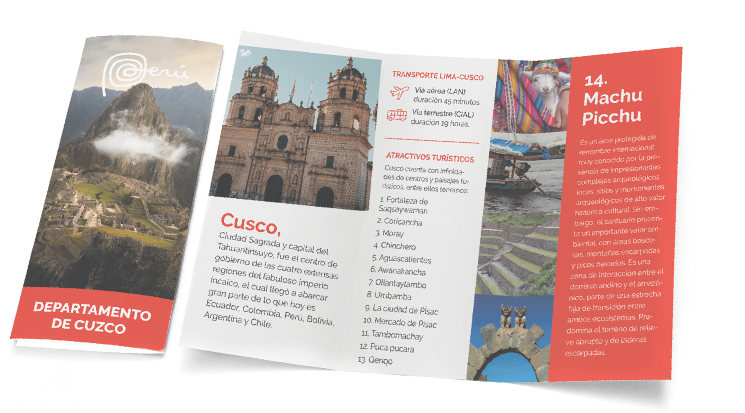
1. ¿Qué información brindan? ¿A quiénes van dirigidos? ¿Cuál es el objetivo de cada folleto? 2. ¡Manos a la obra! Armemos folletos: Utilizá la información que compartimos con vos en este cuaderno y la de las páginas de la Unesco para armar un folleto turístico pro-
1. ¿Para qué se utilizan los folletos? ¿Qué tipos de folletos conocen? 2. Observá los siguientes ejemplos de folletos turísticos:
mocionando el Camino del Inca, como un destino para chicos y chicas de tu edad.

Algunas sugerencias para comenzar a escribir:

- Buscá imágenes de algunos lugares por los que atraviese el camino y elegí algunas. Escribí adjetivos que te permitan describir y evaluar esos lugares.
- Escribí un breve texto en el que aparezca la información más relevante sobre el Ca- mino del Inca. Usá frases cortas que llamen la atención.
Para tener en cuenta:
«Atractivo camino rodeado de piedras de diferentes colores» resulta más apropiado, para un folleto, que escribir: «Había un camino muy atractivo que tenía piedras alrededor.»
¿Podrías explicar por qué? Discutilo con quién te ayude o con tus compañeros y compañeras. Te sugerimos que escribas algunas frases que describan de manera «apropiada» el lugar, para utilizar luego.
- Luego diseñá el folleto para invitar a visitar el camino del Inca.
- Revisá el texto que escribiste: ¿Qué información brinda? ¿Cómo está organizada? Cui- dá en la redacción la ortografía, el uso de los signos de puntuación y mayúsculas, etc.
- Compartí, en clase o a través de las redes sociales, lo producido con otros compa- ñeros y compañeras.

Un proyecto para trabajar entre todos
Estuvimos viendo que los folletos se escriben con diferentes objetivos. Podes armar grupos de dos o tres integrantes, con tus compañeros y compañeras —si pueden reunirse—, o podés pedir que te acompañen las personas que viven con vos. Les proponemos que elijan alguna de estas opciones:

Opción 1: Realicen un folleto en el cual le indiquen a un viajero cómo es tu ciudad, pueblo o paraje y cómo recorrerla.

Opción 2: Realicen un folleto que les permita tomar conciencia a los habitantes de sus ciudades, pueblos o parajes acerca del cuidado del medio ambiente.

Opción 3: Folleto Turístico

Actividad facilitadora
Guía para la confección
- En primer lugar, ubicá un lugar de tu ciudad, localidad o pueblo que te gustaría fuera declarada Patrimonio Natural o Cultural de la Humanidad.
- Pensá ¿a quiénes le entregarías el folleto que vas a escribir?
- Escribí el nombre del bien de tu ciudad que debería ser declarado Patrimonio Natural o Cultural de la Humanidad.
- Dibujá ese lugar. Esta ilustración será la imagen central del folleto.
- Preguntá a las personas adultas de tu familia, del barrio, autoridades locales, y/o consulta algún material de archivo que pueda estar en alguna biblioteca o casa de la cultura, acerca de:

  - El origen y la historia del bien patrimonial. ¿Hay otras historias que circulen en relación a ese lugar?
  - Las características que lo hacen patrimoniable. ¿Qué tipo de bien es? Es un bien conocido o desconocido por la comunidad? ¿Por qué es valioso? ¿Por qué debe- mos cuidarlo? ¿Qué pasaría si no lo cuidamos?
  - Ubicación y accesibilidad del bien patrimonial. ¿Está dentro o fuera de la ciudad?
¿Está en un barrio? ¿Es un lugar cercano o alejado? ¿Qué medios de transporte se pueden utilizar para llegar a él?
  - Estado: ¿En qué condiciones se encuentra este bien patrimonial? ¿Está cuidado, descuidado? ¿necesita reparaciones? ¿Está protegido?
  - Anotá palabras importantes que den cuenta de estas ideas. Con ellas, armá frases breves para incluir en el folleto.
  - Ilustrá algunas de esas frases para incorporar a ese folleto.
  - Armá el folleto, combinando tus dibujos con las palabras y las oraciones.

Te informamos que un folleto puede ser díptico o tríptico según tenga dos o tres partes siguiendo estos esquemas:

Díptico

04
01
03
04
02
01

Tríptico
03
01
03
02

Cara exterior Dorso
01
04
05

Cara interior centro
06

- De acuerdo a la opción elegida, y teniendo en cuenta la intencionalidad de cada fo- lleto producido, pensá en qué se diferencian los folletos de la opción 1 de los folletos de la opción 2. Anotalo en tu carpeta.

Historias del camino del Inca: Interacciones en el ecosistema andino modificado por las culturas precolombinas.
La Región Andina está habitada desde hace milenios. Quienes habitaron estas regiones fueron construyendo saberes que hicieron posible la vida allí y, con el tiempo, transformaron la naturaleza para hacer habitable ese mundo.
Te contamos una historia a través de la cual podemos comprender esos procesos.

De lo silvestre a lo cultivado: una historia de la papa andina
En las montañas andinas, guanacos y vicuñas (parientes silvestres de la llama) comen, entre otras cosas, papas silvestres. Sin embargo, en estado natural, la papa posee sustancias tóxicas para defenderse de hongos, bacterias y animales. Por eso, antes de ingerirla, los guanacos y vicuñas, lamen arcilla. De este modo, las toxinas se pegan a las partículas de arcilla, y cuando llegan al estómago y pasan al sistema digestivo, no afectan su salud.

La observación de este comportamiento animal, permitió a las comunidades originarias, aprender dos cosas: que la papa es nutritiva y que el polvo de arcilla (que aún hoy se vende en los mercados tradicionales del Perú) puede ayudar a su digestión.

Cuando iniciaron la domesticación de animales, los habitantes de los pueblos originarios aprendieron que al armar los corrales se acumula estiércol (excremento de animal). Pasado

el tiempo, la transformación de la tierra mezclada con los nutrientes del estiércol favoreció el crecimiento de una nueva especie de papa, tolerante a heladas y de abundante follaje en plena floración. Estos tubérculos (tallo subterráneo de la planta, sirven como semilla o para el consumo) emergen cuando no hay otra vegetación en el suelo y reciben el nombre de «q’ipa papa» en aimara.

La observación sistemática de la naturaleza, sumada a la reflexión, permitió a las personas de los Andes aprender y descubrir más beneficios de la papa, y de otras especies vegetales y animales. A este proceso de interacción y transformación de animales y plantas, por medio de la acción humana organizada y planificada, se lo denomina domesticación. Es decir, las personas interactúan con otras especies vivas, en favor del desarrollo y la reproducción de ciertas características. De este modo las especies originales van cambiando y se van
«moldeando» en función de los objetivos humanos. A través de miles de años, quienes habitaron los Andes produjeron distintas variedades de papa y obtuvieron tubérculos de mayor tamaño y mejor calidad, rendimiento y sabor.

Entre productores y consumidores
Todos los seres vivos requieren de un aporte de materia y energía, que pueden ser incorporados de otros seres vivos o elaborados por sí mismos. Esto determina que, de acuerdo con el tipo de nutrición, los seres vivos pueden ser clasificados en:

– Productores: los que elaboran su propio alimento utilizando la energía del sol, como lo hacen la mayoría de las plantas, y
– Consumidores: los que obtienen la materia y la energía al comer a otros seres vivos. Si se alimentan de vegetales son herbívoros, si preferentemente consumen a otros animales son carnívoros y si en su alimentación incorporan animales, vegetales y hongos, son omnívoros.

La forma de clasificar a los seres vivos según su alimentación da lugar al estudio de las relaciones tróficas (relaciones alimentarias) que ocurren en los ecosistemas. El estudio de estas relaciones permite comprender cómo se vinculan, entre ellos, unos y otros tipos de organismos.

- Indicá, según la información que aporta el texto leído, cuáles son los productores de su alimento y cuáles, los consumidores.
- Al analizar una cadena podemos imaginar que está formada por eslabones. Pense- mos ahora en una cadena trófica o alimentaria: utilizaremos los eslabones para re- presentar especies. Pero hay una regla: tenemos que partir de un productor. Luego se ordenan las especies teniendo en cuenta el criterio «es comido por».

Te damos un ejemplo de una cadena de un ambiente de nuestra provincia:
hierbas carpincho puma

¿Cuál sería la cadena trófica en la historia de la papa andina? Representá gráficamente la cadena, utilizando flechas para señalar la relación «es comido por».

- Elaborá un texto que explique lo que graficaste y copialo en tu cuaderno.

Historias del Camino del Inca. Entre tiempos y recorridos
Los caminos de los incas atravesaban el imperio. Todos partían o todos llegaban a Cusco. Los Incas recorrían esos caminos a pie. Los principales eran dos, uno denominado Camino de las Sierras y el otro, Camino de la Costa.
Te proponemos un viaje imaginario, a través de la tecnología, por uno de estos caminos. Te invitamos a que «sientas al caminar toda la piel de América en tu piel».
  - Mirá el mapa «Camino del Inca» de la página 11, e imaginate recorriendo un tramo del «Camino de la costa» que va desde Cusco, en Perú, hasta la ciudad de Maule, en Chile, que se encuentra 267 km al sur de Santiago. ¿Por qué países pasarías?
¡Cuántos lugares conocerías!
Te contamos que te encontrarías con lugares hermosos, llenos de historia. Partirías desde Cusco pasando por localidades como Tacna, El Cobre, Coquimbo, hasta llegar a Maule.
  - 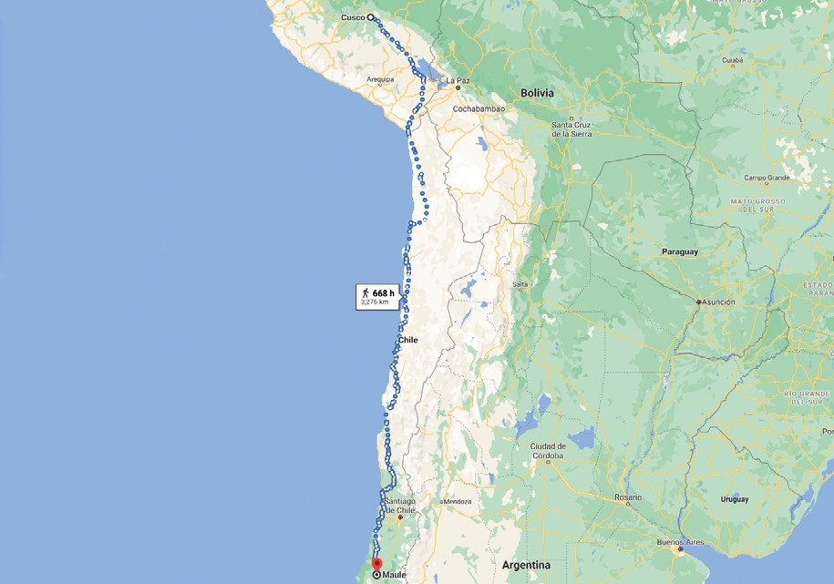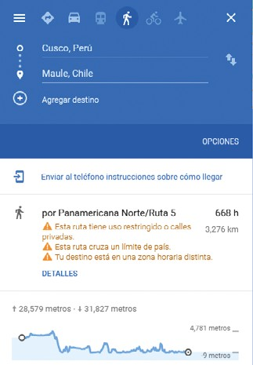Si buscás información sobre este viaje, tendrías propuestas de rutas que no son exactamente las que recorrían los incas en sus travesías a pie, pero sí coinciden muchos tramos. Te mostramos una imagen que aparece en Internet.
Iniciando el camino
Analizaremos los datos que se observan en la aplicación Google Maps y que indican que se deben recorrer 3.276 km y el tiempo estimado para hacerlo a pie es de 668 horas. Realizaremos la siguiente tarea exploratoria.

¿Sabés cuánto es 1 km? La palabra kilómetro tiene un prefijo, kilo, que significa mil, que antecede a la unidad metro. Por lo tanto, un kilómetro, significa mil metros.
Tomá una cinta métrica y marcá un metro en el piso, tratá de hacer un paso de un metro y, ahora, imaginate 1.000 pasos como esos. ¡Si lo hiciste te imaginaste 1 km!

¿Qué lugares están a 1 km de tu casa? Para esto podés hacer lo siguiente:
- Si estás en una zona urbana medí el largo de una cuadra… ¿se te ocurre alguna for- ma? Pedile ayuda a una persona adulta para hacerlo. Seguramente te dará cerca de 100 metros. Entonces, caminá con alguna persona adulta 10 cuadras desde tu casa hacia alguna dirección, la que quieras. Hallarás un lugar que está aproximadamente a 1 km de tu casa. Anotá cuánto tiempo demoraste en caminar «este km».
- Si estás en una zona rural pedile ayuda a una persona adulta para recorrer a pie aproximadamente 1 km. Anotá el tiempo que tardaste en caminarlo.
- Una persona adulta con un auto o con una moto podrá utilizar el «cuentakilóme- tros» y determinar un recorrido de 1 km. Recordá que debés caminar ese recorrido y medir el tiempo que demorás en recorrerlo.
- Con un celular podés buscar una aplicación que permita estimar la distancia que recorrés caminando. Podés usar Google Maps.

Volvamos a tus pasos… ¿Cuánto tardaste en recorrer 1 km caminando?
Esto depende de cómo hayas realizado ese recorrido. Pudiste hacerlo en forma apresurada o disfrutando tranquilamente. ¿Cuánto tardarías, yendo a ese ritmo, si recorrés 3.276 km a pie?
¿Tardarías 668 horas como muestra la imagen? Trataremos de contestar estas preguntas…

Vamos a suponer que demoraste 15 minutos para hacer 1 km. Podemos calcular el tiempo, si completamos una tabla utilizando lo que sabemos sobre multiplicar por 10, por 100 o por 1000.

¿Qué pasa cuando multiplicamos a un número por 10? ¿Qué ocurre si multiplicamos a un número por 100? ¿Y por 1.000? Si no lo recordás, realizá varias cuentas de ese tipo para llegar a una conclusión. Luego, escribila en tu carpeta.

Ahora, observá con mucha atención la siguiente tabla:

Cálculo que realizamos 15 x 1
km recorrido a pie | Tiempo en minutos para recorrerlo
1 | 15
10 | 150
100 | 1500
1000 | 15000

15 x 10

15 x 100

15 x 1000

Sabiendo que tardamos 15.000 minutos en recorrer 1.000 km, podemos concluir que:
Cálculo que realizamos 15 x 1000
km recorrido a pie | Tiempo en minutos para recorrerlo
1000 | 15000
2000 | 30000
3000 | 45000

15 x 2000
Podemos hacer 15000 + 15000 = 15000 x 2
15 x 3000

Entonces, tardaríamos 45.000 minutos en recorrer 3.000 km.
Con un procedimiento similar, podemos concluir que para recorrer 200 km, tardaríamos 3.000 minutos (para esto podemos hacer 1500 + 1500 o 1500 x 2).

Ahora, averiguamos cuánto demoraríamos en recorrer 76 km:

Cálculo que realizamos 15 x 10
km recorrido a pie | Tiempo en minutos para recorrerlo
10 | 150
70 | 1050
76 | 1140

15 x 70 o 150 x 7

1050 + 15 x 6

Finalmente:

Cálculo que realizamos 15 x 3000
km recorrido a pie | Tiempo en minutos para recorrerlo
3000 | 45000
200 | 3000
76 | 1140
3276 | 49140

15 x 200

15 x 76

45000 + 3000 + 1140

Entonces, si tardamos 15 minutos en recorrer cada km, para un trayecto de 3.276 km tardaríamos 49.140 minutos. Siempre pensando que vamos al mismo ritmo, nada nos detiene, ni nada nos hace ir más rápido. ¿De qué otra manera podrías haber llegado a este resultado?

La actividad física y la altura
¡Imaginate caminar 3.276 km! Pensá que a muchos de estos km los recorrerías en altura. Preguntá e investigá sobre la actividad física en estos lugares; hay muchos ejemplos del deporte que te interesarán.
¿Por qué no es lo mismo realizar una actividad física aeróbica en Santa Fe que en Machu Picchu?
¿Cómo se adaptan las y los deportistas que tienen que jugar en países de gran altura? a. Registrá esta información en tu carpeta.
b. Luego armá un texto instructivo que presente indicaciones precisas a quienes quie- ran llevar a cabo la experiencia deportiva en lugares de gran altura. Explicalo en 5 pasos, de la forma más clara posible.

Calculando tiempos
Te invitamos a que averigüés cuántas horas o cuántos días nos llevaría recorrer 3.276 km. Para esto, una posibilidad es realizar la división, otra es continuar pensando en tablas. Te proponemos analizarlo de esta manera:

¿Cuántos km recorremos en una hora si tardamos 15 minutos en caminar cada km?

Cálculo que realizamos 15 x 1
km recorrido a pie | Tiempo en minutos para recorrerlo
1 | 15
2 | 30
3 | 45
4 | 60 = 1 hora

15 x 2

15 x 3

15 x 4
En una hora recorremos 4 km. Hemos averiguado nuestra velocidad, si mantenemos el mismo ritmo, ¡vamos a 4 km !
h

Te invitamos a continuar averiguando en cuántas horas caminaríamos 3.276 km. Para eso realizá en tu carpeta una tabla como la siguiente:

Cálculo que realizamos 4 x 1
km recorrido a pie | Tiempo en minutos para recorrerlo
1 | 4
10 | 40
20 | 80

4 x 10

4 x 20
Continuá vos, completando la tabla en tu carpeta.
¿Pudiste averiguar en cuántas horas recorreríamos esta distancia? ¿Coincide con las 668 horas? ¿Cuántos días necesitaríamos para recorrer esta distancia?

Debés tener en cuenta que no es posible caminar durante tanto tiempo sin descansar, sin hidratarte, sin parar a disfrutar de ciertos paisajes, de ciertas localidades, de sus costumbres, de su música, su arquitectura, su gente. Además, las superficies por donde se camina seguramente presentan diferencias en relación a la superficie por donde caminaste cerca de tu casa.

Aprendiste a calcular tiempos y distancias, te invitamos a continuar haciéndolo con estas nuevas situaciones:

- Averiguá cuánto tardarías en recorrer los 3.276 km considerando el tiempo que vos demoraste en caminar 1 km.
- Si demorás 25 minutos en recorrer cada km de unos terrenos pedregosos y con pendien- tes importantes ¿Cuánto tiempo te llevaría recorrer 80 km con estas características?
- Si recorriste en 45 horas, al mismo ritmo, 90 km de terrenos complicados para transi- tarlos a pie ¿Cuántos minutos demoraste en recorrer cada km? ¿A qué velocidad ibas?
- Escribí varias situaciones como estas para continuar aprendiendo. Tratá de resolver- las. Compartilas con quienes te acompañen en casa, con tus compañeras y compa- ñeros. Comparen las resoluciones.

Expresiones decimales y expresiones fraccionarias
Cuando recorriste 1 km, seguramente lo realizaste sobre el llano. Algunas y algunos incas caminaban hasta 200 km por caminos montañosos, con suelo pedregoso.
La información de la siguiente tabla te permite observar la altitud o la elevación de diferentes localidades. Compará la altitud de Cusco con las otras.

Localidad | Cusco | Tacna | El Cobre | Coquimbo | Maule
Elevación sobre el nivel del mar | 3399 m | 562 m | 2105 m | 10 m | 187 m
Una información importante relacionada con la altitud es la siguiente: Desde el nivel del mar, el aire pierde calor aproximadamente a razón de 0,65 °C por cada 100 m.

Leemos el número 0,65: la forma correcta de leerlo es «cero enteros sesenta y cinco centésimos» o simplemente «sesenta y cinco centésimos».
Lo expresamos de otra forma:
Expresión decimal | Expresión fraccionaria
0,65 | 65 100

Lo representamos gráficamente:

Al entero se lo ha dividido en 100 partes iguales. 65 de esas 100 partes las pintamos de azul.
Graficamos
un entero que pueda dividirse convenientemente en 100 partes.

La parte azul representa a la expresión fraccionaria

La parte azul representa a la expresión decimal
65 100

0,65
Proponemos un cuadrado de 10 unidades de lado, como se aprecia en este gráfico.

  - Escribí en su expresión fraccionaria y literalmente las siguientes informaciones:
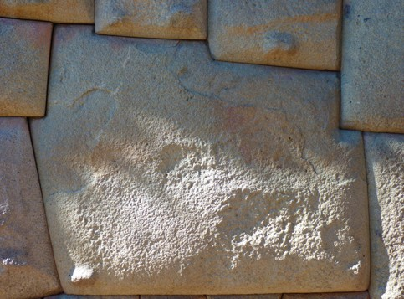
Una persona midió la «Piedra de los 12 ángulos» y obtuvo, en forma aproximada, un largo de 1,21 m y un alto de 0,98 m.
Además, dijo que está ubicada en la ciudad de Cusco, a 74,70 km de Machu Picchu.
  - Representá gráficamente las expresiones decimales que indican las dimensiones de la «Piedra de los 12 ángulos».

  - Representá gráficamente estas expresiones decimales: 0,13 - 0,87 - 0,4 - 2,32
  - ¿Cómo harías para representar gráficamente el número que indica la distancia de
Cusco a Machu Picchu?

Operando con la temperatura
Como se indicó anteriormente la temperatura del aire disminuye 0,65ºC cuando se asciende 100 m. Por eso, si se asciende 200 m disminuirá dos veces 0,65°C.

Vamos a analizar qué ocurriría si sobre el nivel del mar la temperatura es de 20ºC y nos elevamos hasta una altura similar a la de Tacna, 562 m. En primer lugar, al ascender 100 m, la temperatura descenderá 0,65ºC y, por eso, vamos a tener que sustraer 0,65ºC a 20ºC.

¿Cómo realizamos esta sustracción?

Paula pensó lo siguiente: «Para quitar sesenta y cinco centésimas a 20ºC, descompongo a los 20ºC de esta manera: 19 + 1. Cómo sé que 1 es igual a 100, puedo hacer 100 - 65 ».

100
100
100

Paula escribió al entero como ¹⁰⁰ porque sabe que hay fracciones equivalentes que permiten expresar a un mismo número de formas distintas, por ejemplo:
100
1 = 2 = 8 = 31 = 100
2 8 31 100

Vamos a expresar simbólicamente lo que hizo Paula, continuando con la decisión que tomó de no utilizar el símbolo (ºC):
65
Tenemos que quitarle a 20.
20 -

19 + 1
100

0,65 =
- 0,65 =

65

100
Recurriendo a la descomposición que efectuó Paula,
19 + 100 - 100 =

podemos realizar lo que se observa a la derecha.

En cambio, Celeste realizó 100 - 65 gráficamente, ella

19 +
35 =
100

dijo lo siguiente:
100
100

19 +
0,35

= 19,35

Al entero se lo ha dividido en 100 partes iguales y se puede expresar así:

Si al entero le quitamos la pare azul, estaríamos sustrayendo:

Puede verse gráﬁcamente el resultado en la parte superior, la parte más clara.
100
100

65 100

35 100
«Yo dibujé un entero y lo dividí en 100 partes iguales. Para eso, hice un cuadrado de 10 cuadraditos de lado.
Pinté de azul 65 y lo que
100
me sobró es el resultado».

Ahora podemos plantear el trabajo con la tabla:

Cálculo que realizamos
Altura sobre el nivel del mar | Temperatura en °C
0 | 20 °C
100 | 19,35 °C
200 | 18,70 °C que también se puede expresar  como 18,7 °C

100
65
35

20 - 6,5 = 19 + - = 19 +

100 100
100

19,35 - 0,65 = 19 + 35 - 65 =
100 100

Como a 35 centésimos no podemos quitarle
65 centésimos, descomponemos 19 de esta forma

100
35
65
135
65
70

18 + +
-
= 18 +
-
= 18 +

100
100
100
100
100
100

    - Completá la tabla en tu carpeta para las siguientes alturas sobre el nivel del mar: 300 m, 400 m y 500 m.
    - ¿Te animás a pensar cómo sería para 550 m? Sugerencia: pensá cuánto descendería la temperatura para 50 m.

Historias del Camino del Inca. Los niños de Llulaillaco
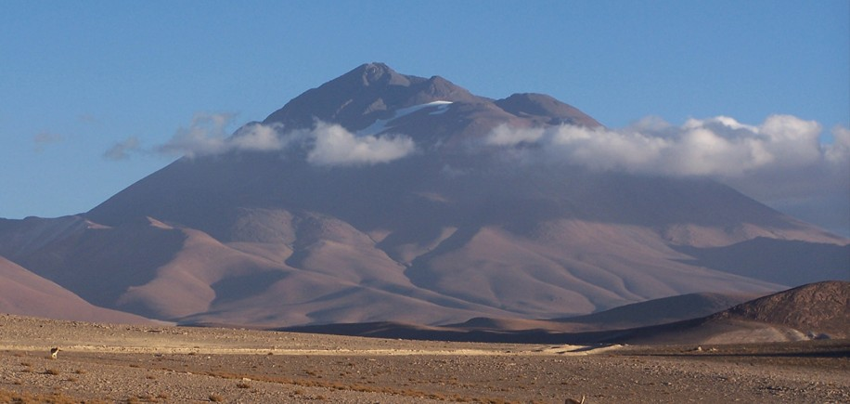
Fotografía del Volcán sagrado LLullaillaco, de 6.739 metros sobre el nivel del mar. Es el segundo volcán activo más alto del mundo, luego del Aconcagua (6.960 metros sobre el nivel del mar), el pico más alto de la cordillera de los Andes.

Te vamos a contar la historia de los niños del volcán Llullaillaco. Nos parece una historia interesante para asomarnos a otros universos culturales, a otras experiencias y modos de ser y estar en el mundo. Esta historia nos permite pensar, también, que diferentes culturas, en tiempos históricos diversos consideraron a las infancias, desde cosmovisiones muy divergentes a la nuestra; nos posibilita acercarnos a comprender el sentido de la religiosidad en las otras culturas, el sentido de la muerte y las relaciones entre los muertos y los vivos.

En la sociedad inca, los elementos de la naturaleza eran sagrados. La relación entre la vida y la muerte no era pensada como una ruptura, sino como una continuidad; de hecho, los procesos de momificación dan cuenta de este modo especial de considerar a las personas fallecidas en muchas de las culturas americanas, por ejemplo, la cultura Chinchorro, en

la costa sur de Perú y norte de Chile. «Al no estar técnicamente enterradas, las momias andinas permanecían accesibles para la visita de los deudos, quienes anualmente les llevaban comida y les cambiaban de ropa. Los mallkis y los chullpas seguían cumpliendo funciones rituales en sus comunidades, puesto que eran recordados e invocados en relación con la salud, la fertilidad de los ganados, la abundancia de las cosechas, la propiciación de las lluvias y la adivinación del futuro» (Salomon, Frank: The beautiful grandparents, 1991).

Una ofrenda a los dioses
En 2007 el Museo de Arqueología de Alta Montaña (M.A.A.M) incorporó al patrimonio cultural de la provincia de Salta patrimonio, a los niños del volcán sagrado de Llullaillaco, ubicado en el marco del Qhapaq Ñan, en los Andes. Desde los años ‘50, producto de las ascensiones deportivas al Llullaillaco se observaron remanentes de construcciones antiguas en distintos puntos del volcán, y a partir de allí, se realizaron expediciones antropológicas y arqueológicas para investigarlas. Finalmente, en 1999, una expedición dirigida por el antropólogo Johan Reinhard (EE.UU.) y Constanza Ceruti (Argentina) financiada por la National Geographic halló los cuerpos momificados de dos niñas y un niño, y su ajuar funerario.

La hipótesis más aceptada sostiene que los niños fueron ofrecidos en el marco de la Capacocha (o Capac Hucha), una serie de fiestas y ofrendas de agradecimiento que se realizaban en el tiempo de cosecha y que fueron documentadas en diferentes ocasiones por los cronistas españoles. Las condiciones ambientales permitieron su conservación por más de 500 años debido a la liofilización, un proceso natural a través del cual los fluidos del cuerpo se congelan y pasan del estado sólido al gaseoso sin pasar por el líquido, lo que evita la descomposición de la materia orgánica.

Desde 2007 el Museo de Arqueología de Alta Montaña de Salta muestra a los niños de a uno por vez. El procedimiento es sumamente cuidado, se conservan dentro de cápsulas construidas especialmente para imitar las condiciones de temperatura, presión, incidencia de la luz y humedad del sitio donde fueron hallados. Las momias fueron llamadas «El niño», «La doncella» (la niña de quince años) y «La niña del Rayo» (la niña de seis años, cuyo cuerpo fue alcanzado por un rayo en algún momento y dejó visibles marcas de quemaduras en parte de su cara y su ajuar).

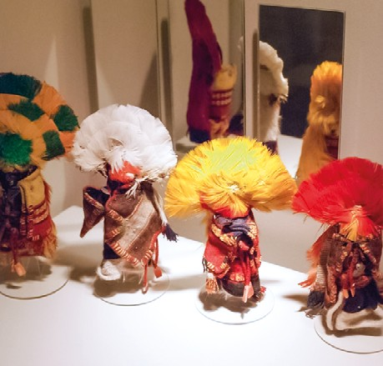
Parte del ajuar funerario de los Niños de Llullaillaco. Te mostramos una fotografía del ajuar porque las leyes sobre la exposición de los restos humanos en nuestro país desalientan su exposición y recomiendan el cuidado ético frente a este tipo de patrimonio. Actualmente las exposi- ciones han cambiado mucho y hay una ética que obliga
a un tratamiento cuidadoso y respetuoso de todos los patrimonios. Por tal motivo, en el Museo de Alta Montaña, no se permite tomar fotografías ni filmar.
Maria Constanza Cerutti, la arqueóloga que participó
de la expedición científica que encontró a los niños nos cuenta que del ajuar, «(…) se recuperaron alrededor de 100 objetos depositados como ofrendas asociadas, incluyendo estatuillas antropomorfas de oro, plata y valva de molusco con miniaturas textiles y tocados de plumas; figurinas re- presentando camélidos andinos —llamas y vicuñas— vasi- jas y platos de cerámica; vasos y cucharas de madera, bol- sas tejidas conteniendo hojas de coca y alimentos. (Ceruti, María Constanza: Los niños del Llullaillaco y otras momias andinas: salud, folclore, identidad. Scripta Ethnologica, vol. XXXIV, 2012, pp. 89-104. Consejo Nacional de Investiga- ciones Científicas y Técnicas, Buenos Aires, Argentina).

  - Te invitamos a imaginar un viaje en el tiempo en donde te encontrarías con los niños de Llullaillaco, ¿qué preguntas les harías? Escribí algunas en tu cuaderno para poder compartirlas con tus compañeros/as.
  - ¿Por qué no se permite fotografiar ni filmar a los Niños de Llullaillaco?

Un intenso debate. Ética, patrimonio y derechos de las comunidades originarias La exposición de los Niños de Llullaillaco generó muchas controversias y opiniones diferentes. Mientras algunos dicen que deben permanecer en el museo, las comunidades originarias reclaman su restitución. El debate es complejo y está atravesado por múltiples posiciones. Maria Constanza Cerutti señala que la incorporación de los niños enriquece diversifica el patrimonio cultural salteño, incorporando la raíz indígena al conjunto de bienes patrimoniales anteriormente más vinculado al colonialismo español y la tradición gaucha. Los científicos señalan también que el museo puede proteger del huaqueo (robo de bienes patrimoniales) y el deterioro ambiental a los niños.

Las comunidades originarias plantean el derecho ético de respetar los rituales ancentrales, los cuerpos de los seres humanos y su deseo de «volver» a la tierra, a sus comunidades. Estas discusiones involucran al mundo de los museos, a las comunidades originarias, a científicos y también a los estados nacionales, no sólo en nuestro país, sino en todo el mundo.

En Argentina, en 2001, se sancionó la Ley Nacional de Restitución de Restos Humanos N° 25.517, y el primer caso de restitución es el de Inacayal, un cacique indígena devuelto a su lugar y comunidad de origen, Tecka, en la provincia de Chubut.

En 2004, en el XV Congreso Nacional de Arqueología Argentina, se realizó un acuerdo entre Pueblos Originarios y Arqueólogos, que hizo explícita la posición de no exhibición de restos humanos que forman parte de las colecciones de museos, «respetando la sacralidad ancestral de los restos humanos y sitios indígenas, y adecuar las técnicas y procedimientos arqueológicos para hacerlas compatibles con ese respeto» (Declaración de Río Cuarto, 2004).

Respecto de los Niños de Llullaillaco, tanto en 1999 (cuando se comunicó el descubrimiento), como en 2004 (Inauguración del MAM), la comunidad Kolla presentó sus reclamos por violación de los derechos de su pueblo fundada en la consideración del lugar como sitio sagrado ubicado en territorio indígena y principalmente en que se ignoró la consulta a un pueblo indígena vivo. Sin embargo, el pedido fue desestimado.

Indudablemente, la exposición de restos humanos en museos es una práctica que nuestra ley patrimonial no permite, la situación se hace más compleja, al tratarse de niños y niñas. Actualmente, en este debate, los y las niñas cuentan con una legislación que los protege: La convención sobre los derechos del niño y la niña, que fue incorporada por nuestra Constitución Nacional.

Podés leer sobre ella en este link: https://www.un.org/es/events/childrenday/pdf/derechos.pdf

¿Cuántas posiciones diferentes hay en este debate? ¿Podes identificarlas?
Luego de escuchar a los y las protagonistas: ¿En qué te quedaste pensando? ¿Cuál es tu opinión sobre este debate?

Sin dudas, lo mejor es encontrar caminos de acción que respeten a todos y todas: ¿Qué habría que hacer para seguir sabiendo sobre la historia, sin violentar éticamente los derechos de las comunidades originarias? ¿Por qué?

¿Cómo se organiza la información del texto que estamos leyendo?

Los textos expositivos, como los que venimos trabajando, brindan información sobre ciertos temas. La información se organiza, por lo general, tomando criterios que permiten conocer datos que sitúan, en un tiempo y un lugar, la información que vamos dar. En este caso podemos observar que todos los párrafos comienzan con referencias temporales y espaciales.

Luego, en diferentes párrafos, se escriben diferentes aspectos del tema central.

- Volvamos a leer el fragmento subtitulado Los niños de Llullaillaco y reflexionemos
sobre la información que aparece:
– ¿A quién está dirigido? ¿Cuál es su propósito de escritura? ¿En qué disciplina o materia lo podés encontrar?
– El texto leído, ¿Es un relato, una noticia, un poema, una exposición? ¿Cómo te das cuenta? ¿Qué características lo diferencian, por ejemplo, de un cuento? Escribí tres rasgos diferenciales.
– La información que recupera el texto, ¿responde a hechos que son observables y demostrables? ¿Qué rasgos te permiten darte cuenta de ello?
– Los párrafos están vinculados por ideas que se van desarrollando a lo largo del texto, que, a su vez, se relacionan con el tema central ¿Podrías titular cada párrafo, recuperando en cada título la idea principal? Podés ayudarte subrayando una o dos palabras clave en cada uno para constituir el título.
- Estos párrafos corresponden al texto anterior pero quedaron sin ubicar:
«Tiene un vestido marrón claro ajustado en la cintura por una faja con dibujos geométricos que combinan colores claros y oscuros con los bordes rojos. Sobre sus hombros lleva un manto gris con guardas rojas, sostenida por un prendedor de plata a la altura del tórax. En su pecho tiene un conjunto de adornos colgantes de hueso y metal.»
«Su cabello está peinado con pequeñas trenzas, como era costumbre en algunos poblados de los Andes. Los peinados y adornos en la cabeza servían para identificar a las personas cultural y geográficamente.»
– ¿Qué subtítulo les pondrías a estos párrafos?
– Indicá dónde los intercalarías y explicá por qué. (Para explicar esto, te sugerimos que releas el tema del párrafo anterior y el del posterior y que pienses qué relación guardan, ambos, con los párrafos intercalados.)
- Te proponemos que investigues más sobre el tema y elabores un nuevo párrafo que incorpore información nueva al tema central. Podés releer los títulos de los párrafos hechos, y pensar sobre qué tema todavía no se habló. Por ejemplo: el reclamo de algunas comunidades que buscan la restitución de los niños al volcán.

Te dejamos un enlace para que puedas consultar por más información: https://www.quepasasalta.com.ar/nota/219056-la-directora-del- maam-sobre-los-ninos-al-llullaillaco-son-mensajeros-de-una- cultura/ (01-08-2019).

En este párrafo, incorporá tu opinión. Toda opinión es subjetiva, y existen palabras frases para indicarlo: pienso que, yo opino, creo, supongo, siento que… te sugerimos que señales, en tu texto, estas palabras).

Historias del Camino del Inca. Los lugares y su nombre: Una leyenda de Perú
Muchos de los lugares latinoamericanos guardan, en sus nombres, las marcas de los pueblos
que los recorrieron. Los nombres que indican lugares geográficos se llaman topónimos.

  - ¿Te animás a averiguar qué pueblos utilizaron estos nombres y qué significan: Cu- tral-Co, Gualeguay, Quequén, Carcarañá, Humahuaca? Si conocés otros lugares que guardan nombres utilizados por los pueblos originarios, te invitamos a buscar sus significados, escribirlos y a compartirlos con el resto de tu clase.
  - Te proponemos leer esta leyenda del escritor peruano José María Arguedas.

La playa de Yasila (Piura)
Yasila es una atrayente playa situada en las proximidades de Paita.
Acerca del origen de este nombre unos dicen que viene de dos palabras que se unieron. Un joven llamado Zila vivía en esa playa, y cuando sus familiares lo llamaban, le decían
«Ya Zila», y al unirse estas dos palabras, llamaron a esta atrayente playa «Yasila».
Según otros el origen de la palabra se remonta a los tiempos del último inca de una región llamada Chinchasuyo. Había entonces una familia muy respetada y en ella siempre se destacaba el hijo mayor como sabio, o sea, Amauta.
En aquel tiempo la tribu nombró como cacique a un hombre llamado Yucay, el cual era enemigo del Amauta. Siempre, desde su infancia, el hijo de la familia se había distinguido por su ingenio, es decir, el hijo de la familia respetada. Este hijo era entonces Huayna, contemporáneo de Yucay. En cambio Yucay era envidioso, y siempre buscaba la forma de deshacer el trabajo de Huayna, pero éste, que era más hábil que Yucay, lograba evitarlo.
Pasaron algunos años hasta que Yucay se destacó como guerrero y lo elevaron a cacique. Lo primero que hizo fue expulsar a la familia de Huayna, y ordenó que se retiraran en secreto, durante la noche. La familia de Huayna se componía de siete personas, y salieron en más de cien llamas, pues se les permitió que llevaran sus tesoros.
El viaje fue penoso, hasta que llegaron a una playa solitaria. Y sintieron temor; pero luego se acostumbraron a la soledad, y decidieron quedarse. Y empezaron a construir sus viviendas.
Pero como la felicidad nunca es duradera, cierto día unos indios desconocidos, incivilizados, llegaron a perturbarles su tranquilidad, atacándolos. Ellos pensaron en salvarse y se embarcaron en un gran bote, gimiendo y pidiendo ayuda. Mas, viendo que todo era inútil, resolvieron callarse.
La familia de Huayna continuó navegando en su canoa, cantando himnos al sol, y en sus estrofas decían varias veces: «Yasila, Yasila». De allí que la gente de aquellos tiempos optó por llamarle a este lugar Yasila.
Mitos, leyendas y cuentos peruanos. Edición de José María Arguedas y Francisco Izquierdo Ríos.

  - Según el texto leído ¿Por qué la playa se llama Yasila?
  - Recordemos que la leyenda es un relato oral que pasa a la escritura, no posee autoría reconocida. Sus autores y autoras son, en realidad, recopiladores de aquello que se fue transmitiendo de boca en boca, de generación en generación. En este caso, se retoma la historia de un pueblo del Perú. ¿Qué marcas de la lengua oral encontrás en esta escri- tura? (Te damos una pista: esas marcas indican que falta precisión en los datos).
  - En el texto aparecen datos geográficos. Verificá en un mapa de Perú si son reales.
  - Seleccioná del texto información que te resulte ficcional o inventada.
Te invitamos a reconstruir temporalmente la información: mirá los verbos. Subrayá con diferentes colores los que están en Presente, los que aparecen en Pretérito Perfecto Simple y en Pretérito Imperfecto.
  - ¿Por qué se usan diferentes tiempos verbales? ¿Por qué se usa el Presente en la pri- mera parte del texto? ¿Cuándo y por qué se empieza a escribir en pasado? En el texto aparecen dos tiempos simples del pretérito ¿podrías buscar ejemplos de cada uno? (Buscá ejemplos de pretéritos perfectos simples y pretéritos imperfectos simples).
  - Un compañero del curso pasó esta información por un grupo de Whatsapp. Las definicio- nes presentan algunos errores de organización. Te pedimos que las revises y las órdenes: El Pretérito Perfecto Simple se usa para describir personajes y lugares o hablar de acciones habituales o que quedan inconclusas. El Pretérito Imperfecto enuncia hechos y acciones que hacen avanzar el relato.
  - Escribí la secuencia narrativa, señalá los verbos y explicá qué tiempos verbales uti- lizaste en cada caso, fundamentando con las definiciones del punto anterior. ¿Por qué decimos, entonces, que el pretérito perfecto simple se utiliza para permitir el avance del relato?
  - Según lo analizado, las leyendas ¿forman parte de la historia o de la literatura de los pueblos? ¿Por qué?
Para seguir investigando y escribiendo…
A partir de la lectura de la leyenda de la Playa de Yasila, te proponemos que recuperes alguna leyenda leída o escuchada en tu lugar, y la escribas en tu carpeta, como si fueras un recopilador de leyendas.
El relato escrito será tu versión, y no una copia fiel del texto escuchado o leído.
Registrala en tu carpeta para luego compartirla con tu grupo de la escuela.

Historias del Camino del Inca. Una nación pluricultural
En el año 2006 se celebró, en Bolivia, una Asamblea constituyente que fue presidida, por primera vez, por una mujer indígena: Silvia Lazarte. En aquel momento, cuando fue entrevistada, dijo lo siguiente:
Fragmento de una entrevista a Silvia Lazarte
A: ¿Qué significa para el país que una mujer y originaria sea la máxima autoridad de la
Asamblea Constituyente?
SL: Mira, es una historia muy larga y requiere tiempo para hablar. Hace más de 180 años (en 1825 el mariscal José Antonio Sucre convocaba a una Asamblea Constituyente y así nacía la República de Bolivia) se elaboró una Constitución Política

del Estado en la que no participamos ni hombres ni mujeres de los pueblos originarios indígenas. Las mujeres peor todavía, totalmente marginadas. Sólo los hombres y los profesionales participaron. Por esa razón han luchado muchas mujeres de nuestros antepasados: como Bartolina Sisa, la Miquela Bastida, la Juana Azurduy de Padilla, Curusa Yavi, las mujeres de la Conoriña, las mujeres mineras, y seguimos luchando las mujeres ¿Por qué? Porque las mujeres tenemos una familia, tenemos nuestros hijos y sufrimos junto a ellos y nuestras casas. Más que el hombre sufrimos, más que el hombre cumplimos el trabajo laboral. Por eso los hermanos constituyentes, los dirigentes de los distritos, los movimientos sociales, eligieron a la Silvia Lazarte, una mujer indígena, de pollera, campesina, neta, originaria, para que presida la Asamblea Constituyente. Evidentemente tengo a 255 constituyentes (de los cuales 88 son mujeres) a la cabeza de mi persona y lo estoy haciendo.

Entrevista completa disponible en:
https://flacsoandes.edu.ec/web/imagesFTP/SILVIA_LAZARTE.pdf
  - Localizá Bolivia en el mapa de América al inicio de este cuaderno.

  - ¿Por qué es muy importante que una mujer perteneciente a los pueblos preexisten- tes presida la Asamblea Constituyente de Bolivia? Para fundamentar tu respuesta, tené en cuenta lo que señala Silvia Lazarte en la entrevista.
  - Averiguá quiénes son las otras mujeres que menciona Silvia Lazarte en la entrevista. Hacé breves resúmenes de sus biografías para después hacer un mural de heroínas americanas cuando vuelvas a la escuela. Te compartimos una breve biografía de una de ellas:
Bartolina Sisa era hija de comerciantes de coca y tejidos nativos, este trabajo familiar le hizo conocer su territorio y observar la injusta explotación de las comunidades indígenas.
En 1770 se casó con Julián Apaza, y juntos en 1781 participaron del levantamiento aymara que puso en vilo al poder colonial: La rebelión de Tupac Amaru. En esta lucha, Bartolina organizó campamentos militares, ordenó la administración de justicia, la provisión y reparto de alimentos, reclutó combatientes, y dirigió táctica y estratégicamente la rebelión. Delatada por sus subordinados, fue emboscada y tomada prisionera en 1781. En 1782 fue condenada a morir en la horca.
En su memoria, cada 5 de septiembre se conmemora el Día de la mujer indígena.

  - En el texto, Lazarte se nombra como una «… mujer indígena, de pollera, campesi- na, neta y originaria…» neta significa «de verdad». Tomando todas esas descripcio- nes: ¿por qué crees que ella destaca esos elementos para afirmar su identidad y no otros? Conversalo en clases o con alguna persona adulta en tu casa.

El primer capítulo de la Constitución de la república de Bolivia del 2009 dice: TÍTULO
I BASES FUNDAMENTALES DEL ESTADO CAPÍTULO PRIMERO
MODELO DE ESTADO

Constitución Política del Estado (CPE) - Bolivia - InfoLeyes - Legislación online http://bolivia.infoleyes.com/shownorm.php?id=469
Artículo 1.
Bolivia se constituye en un Estado Unitario Social de Derecho Plurinacional Comunitario, libre, independiente, soberano, democrático, intercultural, descentralizado y con autonomías. Bolivia se funda en la pluralidad y el pluralismo político, económico, jurídico, cultural y lingüístico, dentro del proceso integrador del país.
Artículo 5.
- Son idiomas oficiales del Estado el castellano y todos los idiomas de las naciones y pueblos indígena originario campesinos, que son el aymara, araona, baure, bésiro, canichana, cavineño, cayubaba, chácobo, chimán, ese ejja, guaraní, guarasu’we, guarayu, itonama, leco, machajuyai-kallawaya, machineri, maropa, mojeño-trinitario, mojeño- ignaciano, moré, mosetén, movima, pacawara, puquina, quechua, sirionó, tacana, tapiete, toromona, uru-chipaya, weenhayek, yaminawa, yuki, yuracaré y zamuco.
- El Gobierno plurinacional y los gobiernos departamentales deben utilizar al menos dos idiomas oficiales. Uno de ellos debe ser el castellano, y el otro se decidirá tomando en cuenta el uso, la conveniencia, las circunstancias, las necesidades y preferencias de la población en su totalidad o del territorio en cuestión. Los demás gobiernos autónomos deben utilizar los idiomas propios de su territorio, y uno de ellos debe ser el castellano.
- ¿Por qué se define el Estado Boliviano Estado Plurinacional? ¿Qué importancia tiene esta afirmación en la Constitución de Bolivia, en relación con los pueblos preexistentes?
- Argentina también es un país plurinacional. Te proponemos que averigües qué pue- blos preexistentes habitan nuestro territorio y cuáles son sus lenguas.
- Para charlar con tus maestras y maestros o alguna persona adulta que te acom- pañe: ¿Por qué es importante el reconocimiento constitucional a la preexistencia de los pueblos originarios antes de la formación del estado nacional argentino? Te recomendamos la lectura de este breve párrafo:

«La Constitución Nacional Argentina no presenta declaratoria de lengua oficial, pero el castellano o español es considerado idioma oficial o nacional de facto, es decir, se emplea como lengua oficial de hecho en los usos de la administración pública. En los últimos años, algunas lenguas indígenas fueron declaradas cooficiales con el español a nivel provincial: el guaraní en la provincia de Corrientes en 2004; el mocoví, el qom (o toba) y el wichí en la provincia del Chaco en 2011.» (Tomado de Nercesian, Verónica [2016] Clase 1. Módulo sociolingüístico. Especialización en Alfabetización Inicial INFOD).

En Argentina, desde la Reforma Constitucional de 1994, el art. 75 inc. 17 de la Constitución Nacional reconoce la preexistencia étnica y cultural de los pueblos indígenas argentinos, garantizando el respeto a su identidad y el derecho a una educación bilingüe e intercultural. En Santa Fe, la Ley Provincial 11078/03, art. 26, «se reconocen las culturas y lenguas toba y mocoví como valores constitutivos del acervo cultural de la provincia».

La resistencia cultural de los pueblos. Un proyecto colectivo
Una de las formas de resistencia que los pueblos andinos han mantenido a lo largo del tiempo se expresa en el trabajo cooperativo. Esta comprensión fue, tal vez, la que inspiró a los vecinos y vecinas de Chualluma, en la ciudad de La Paz, para participar de este proyecto de Norka Paz.
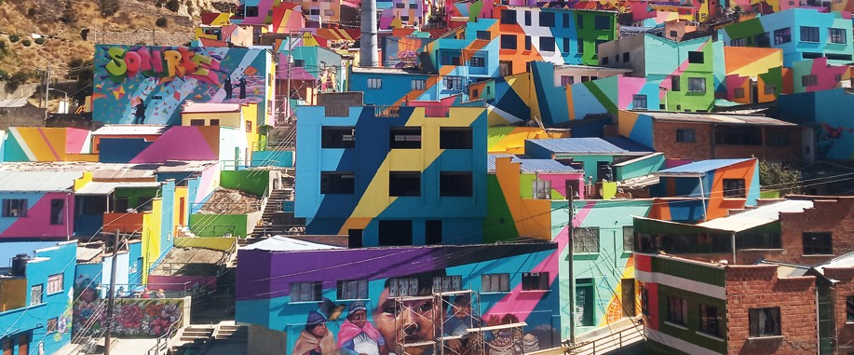
Los murales del barrio de Chualluma, gestados colectivamente.

Te invitamos a leer el siguiente artículo.
Barrio boliviano se viste de colores con un mural artístico
Imágenes de mujeres indígenas aymaras vendiendo productos y especies en las calles, colibríes volando y formas geométricas multicolores destacan en lo que una vez fueron simples paredes de adobe y ladrillo en una colina de la capital de Bolivia. Chualluma se encuentra a unos 3.800 metros sobre el nivel del mar y se llega a ella por una empinada escalera conocida como Los 1.000 escalones. El objetivo es «traer alegría» como lo expresó la gente que vive en el barrio desde hace 50 años.
El proyecto mural de 4,5 millones de dólares, patrocinado por el Estado, llamado Mi Qhatu, mercado en aymara, incluye unas 160 viviendas y se basa en una iniciativa parecida en el estado mexicano de Hidalgo. Tiene como objetivo utilizar el arte urbano para capturar algunas de las ricas tradiciones de la cultura indígena de Bolivia y convertir la zona en una atracción turística.
«Nosotros, por ejemplo, al despertar en la mañana ya vemos colores, ya no vemos ladrillos ni adobe, ya vemos colores. Incluso con esta vista que tengo, me gusta mirar, veo a mis vecinos, las casas de colores, y todas limpiecitas», dijo Tomasa Gutiérrez, junta vecinal de Chualluma.
Los residentes son los propios pintores, guiados por cuatro artistas urbanos y unos 50 albañiles. Entre los pintores se encuentran residentes del barrio, que se han inspirado en los textiles andinos para adornar sus casas con murales. La directora del proyecto, la artista urbana Norka Paz, dijo que además de «traer alegría» los murales van a atraer turistas mostrando la personalidad de la gente de Chualluma, que son principalmente artesanos y vendedores que emigraron al barrio desde el campo.

Disponible en
https://newses.cgtn.com/n/BfIcA-BIA-GEA/CCHEAA/p.html

Un proyecto cultural para tu barrio
Te proponemos que junto con tu grupo de clase imagines un mural para tu localidad o lugar donde vivís. Un mural es siempre una actividad colectiva y pública, por lo tanto:

1. Piensen ¿a quiénes podrían invitar a pintar este mural? ¿Dónde les gustaría pintarlo? 2. Entre todas las personas participantes deberán decidir qué van a pintar y por qué.
¿Vos, qué propondrías? Para armar tu propuesta podés pensar: ¿Qué contaría este mural sobre tu lugar, su historia o su gente? Te proponemos que escribas un pe- queño guión destacando con algunas palabras claves lo que querés transmitir y que oriente la construcción de tus imágenes). También podeś hacer un boceto de la imagen que quisieras dibujar, incluyendo las palabras o frases que elegiste. ¿Qué elementos formas, colores, tamaños y texturas tendría tu obra? ¿Te animás a plas- marlo en una hoja?
3. Es muy importante considerar la solicitud de permisos para realizar el mural, pues estará en el espacio público. ¿Te animás a escribir una carta a quien esté a cargo del poder ejecutivo de tu localidad, mediante la cual le pidas autorización para dibujar un mural?

Te proponemos que elijas un lugar, anexes tu boceto y le expliques por qué es importante, para vos, que esas imágenes estén en tu localidad.

Te damos algunas ideas para comenzar cada uno de los párrafos de la carta:

– Creo que es importante que este mural esté en la ciudad porque…..
– El dibujo plantea un problema importante para la ciudad porque……
– La realización del mural puede ser una actividad importante para las infancias porque….

Mirando a través de las ventanas. Una mirada a medida.
Te invitamos a leer nuevamente el artículo «Barrio boliviano se viste de colores con un mural artístico» ¡Leiste lo que dijo Tomasa Gutierrez! Te invitamos a apreciar la foto…

¡Cuánto para mirar! ¡Cuánto para describir! Mirá el mural, los andamios que permiten que las personas puedan pintarlo, mirá los techos, sus pendientes, mirá las laderas de las montañas con sus formas, las columnas, las antenas, el teleférico…

Describí en tu carpeta la foto de la página 33 como si estuvieras mirando por una ventana. Y ya que estamos «mirando por la ventana», describí las formas de todas esas ventanas que se aprecian en la imagen.

¿Para qué sirven las ventanas?
Las ventanas permiten el paso de la luz solar, tan importante para la iluminación natural. También, cuando las abrimos, son la principal entrada de ventilación y aireación de los espacios, situación que es sumamente crucial en cualquier ambiente cerrado, especialmente en estos momentos de pandemia donde se requiere de una ventilación cruzada. Otra de sus funciones es permitir la comunicación visual entre lo que está dentro y lo que está fuera. Las dimensiones de las ventanas traen aparejado pérdida o ganancia de calor según la época del año o la hora del día.

Te proponemos que te acerques a una ventana para observar y describir si sentís más frío, más calor, si no hay variación, ¿qué sentís respecto de la temperatura? Hacelo en distintos momentos del día y compará las sensaciones. Imaginá cómo sería esa sensación en otra estación del año. Es una buena oportunidad para escribir sobre lo que ves y sentís desde una ventana… ¡Si querés tomá lápiz y papel!

Dibujá en tu carpeta todas las formas de ventanas que observás en la imagen del pueblo de Chualluma y tratá de estimar las longitudes de los largos y de los anchos de cada una.

¿Cuántas formas distintas encontraste? Tal vez te sorprendas de la respuesta. Veamos la forma de algunas de las ventanas que se aprecian:

¿En qué se parecen? ¿En qué se diferencian? ¿Qué figura de dos dimensiones representa
la forma de estas ventanas?

Hay una característica que comparten todas las ventanas que tienen esta forma (porque hay algunas ventanas con otras formas). En cada ventana, sus ángulos interiores tienen la misma amplitud, miden 90º. En cada una de estas ventanas, sus ángulos interiores son RECTOS. Por eso, estas ventanas son rectangulares, porque un rectángulo es el modelo de su forma.

¿Qué ocurre con la cuarta ventana? Acaso ¿no es un cuadrado?

Por supuesto, la cuarta ventana es un cuadrado. Pero es importante que recordés que todos los cuadrados tienen sus ángulos interiores rectos, por lo tanto… ¡también son rectángulos! Aunque no todos los rectángulos son cuadrados, como se aprecia en las demás ventanas.

¿Qué podemos medir de las ventanas?
Buscá todas las ventanas rectangulares de tu casa. Ya que sabés hacer tablas, sería bueno que utilicés una para ordenar los datos encontrados.

Medí todo lo que se te ocurra y registrá las medidas en la tabla. Compartí con alguien lo que estás haciendo y pedile que te recomiende qué otras cosas podés medir.

Guiate con lo que hemos realizado en estos dos ejemplos:

Observarás que hemos medido:
La diagonal mide aproximadamente 72,80 cm
La diagonal mide aproximadamente 94,34 cm
α = 90°
β = 90°
80 cm = 8 dm
20 cm = 2 dm
50 cm = 5 dm
70 cm = 7 dm
– Algunas amplitudes angulares, aunque sabemos que todas tienen la misma medida (90º) porque de lo contrario no serían ventanas rectangulares.
– La longitud del largo. Observarás que esta longitud está expresada con dos unidades diferentes, en cm y en dm. Recordá que 1 dm = 10 cm. En el gráfico podés apreciar cada ventana dividida en dm.
– La longitud del ancho.
– La longitud de la diagonal.

¡Te invitamos a conocer otras cuestiones interesantes para medir y calcular!
Perímetro de las ventanas. El perímetro de cada ventana rectangular se obtiene calculando la suma de las longitudes de cada lado. A continuación, te mostramos diferentes maneras de calcular el perímetro de la primera ventana:
Forma 1: 80 cm + 50 cm + 80 cm + 50 cm = 260 cm Forma 2: (80 cm + 50 cm) x 2 = 260 cm
Forma 3: Mirando el gráfico contá todos los decímetros que forman el borde de la ventana.
Contarás 26, entonces concluirás que el perímetro de la ventana es 26 dm.
- Calculá el perímetro de las otras cuatro ventanas de la imagen de la página 37. Ha- celo de las tres formas indicadas.
- Calculá el perímetro de cada una de las ventanas de tu hogar.
Área de las ventanas. El área puede pensarse como lo que cada ventana ocupa en el plano de la pared. Podríamos imaginarla como ese lugar que ocupan tanto los marcos, como los vidrios en el interior de cada ventana.
¿Cómo medimos el área? Es muy fácil si tenemos una división como la que se aprecia en
la siguiente figura:
En esta imagen la ventana se encuentra dividida en cuadrados de 1 dm de lado (cuadrados de 1 dm x 1 dm) como el que se observa pintado. Entonces el cálculo del área de esta ventana es una tarea sencilla, porque debés contar la cantidad de cuadrados que la conforman.
Cuadrado de 1 dm x 1 dm
80 cm = 8 dm
50 cm = 5 dm

¿Cuántos cuadrados de 1 dm x 1 dm contiene la ventana? Por suerte, no es tan complicado contarlos, pero… ¿cómo podrías averiguar la cantidad de cuadrados sin tener que contarlos a todos?

  - Calculá el área de las cuatro ventanas restantes de la imagen de la página 37. 2. Observá que dos ventanas poseen igual área ¿Tienen el mismo perímetro?
3. Calculá el área de cada ventana de tu hogar. Te sugerimos representarlas gráfica- mente y dividirlas en dm, tal como mostramos en las figuras. Analizá si tenés ven- tanas de igual área y distinto perímetro. Analizá si encontrás otra situación curiosa.

Para recordar:
– A esta unidad que utilizamos, que la podemos pensar como un cuadrado de 1 dm de
lado, la llamamos decímetro cuadrado y se simboliza 〖dm〖^2.
– Si quisiéramos utilizar unidades más pequeñas, podríamos usar 〖cm〖^2.
– Si precisáramos unidades más grandes, podemos utilizar m^2. Algunas ventanas pueden tener un área igual a 1 m^2 o 2 m^2.
– Para calcular el área de un rectángulo podés utilizar la siguiente fórmula: Área de un rectángulo = longitud del largo x longitud del ancho

Desafíos:
- Graficá algunas ventanas que tengan la misma área pero diferentes perímetros.
- Graficá algunas ventanas que tengan el mismo perímetro pero diferentes áreas.
- Graficá muchas ventanas que tengan un perímetro igual a 400 cm ¿Cuál de todas
ellas posee la mayor área?
- Si pensás ventanas rectangulares con el mismo perímetro ¿Qué características tie- ne la ventana que posee la mayor área?
- Realizá un rectángulo de 6 unidades de largo y 4 unidades de ancho. Calculá su área. Si aumentás la longitud del largo en una unidad ¿Cuánto aumenta su área? Si aumentás la longitud del largo en dos unidades ¿Qué ocurre ahora?
- Continúa investigando cómo se modifica el área del rectángulo ante la variación de su largo.

Historias del camino del Inca: La biodiversidad, los alimentos y la soberanía alimentaria
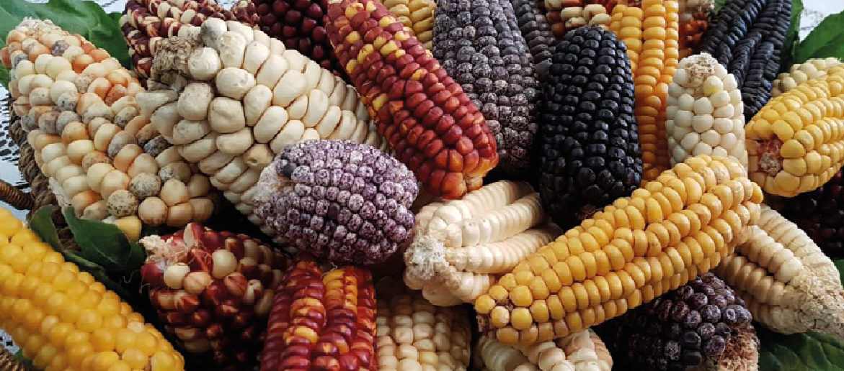No sólo podemos encontrar diversidad de colores en un mural como el que se hizo referencia en el texto anterior. La naturaleza también nos ofrece fabulosos colores. Si pensamos en «naturaleza colorida» quizás se nos vengan a la mente lugares como el Cerro Siete Colores en Purmamarca, la serranía del Hornacal, en la Quebrada de Humahuaca, o la Montaña de los siete colores de Perú. Pero en los Andes, los colores de la tierra se multiplican en las plantas que sirven de alimento para las personas.
Seguimos Aprendiendo en Casa
Cuaderno 3 • Educación primaria • 6to grado

Nos gustaría que conozcas un poco más sobre un alimento muy popular: la papa. Averiguá en tu casa o en los negocios del barrio y escribí en tu carpeta:

– ¿Cuántas especies de papas conocés? ¿Se cultivan en la zona?
– ¿Qué diferencia puedes mencionar entre las papas y los papines?
– ¿Conocés algún lugar que realice cultivos de producción orgánica1?

La papa es un alimento con un alto valor nutritivo. Es el cultivo alimenticio más importante del mundo, después del arroz, el maíz y el trigo. Se utiliza en Sudamérica, África, y el continente asiático. Perú es el país que produce unas 3000 variedades de papas nativas.

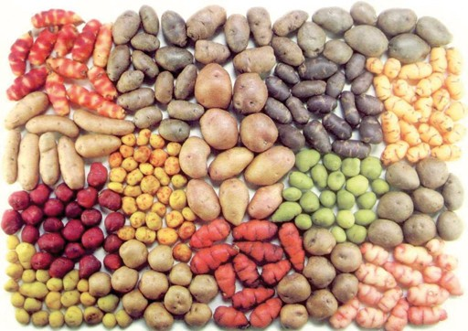
En la imagen se puede apreciar la diversidad de las papas nativas (producidas en Perú). Todas las variedades que conocemos hoy son el resultado de un largo proceso de domesticación iniciado hace 8000 años por los antiguos pobladores altoandinos, llegando hasta nuestros días con la variedad de formas, sabores y colores como las conocieron los incas y sus predecesores.

¿Sabías qué?
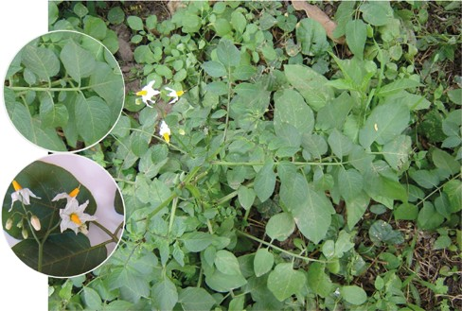
En Santa Fe y otras provincias argentinas (del centro y norte del país) también se desarrolla una papa nativa (Solanum chacoense) llamada vulgarmente papa cimarrona, papa del monte o del campo. Es una hierba de 20 a 90 cm de altura que puede aparecer como maleza en cultivos anuales de verano y en pasturas. No se utiliza para consumo por su pequeño tamaño y su sabor amargo. A partir de la imagen podrás identificarla entre pastizales.
Diversidad versus Uniformidad
Cada una de las miles de variedades de papas tienen características y propiedades diferentes. Algunas resisten mejor el calor, otras se adaptan al frío; algunas soportan mejor la sequía, otras necesitan de humedad. Algunas son amargas y otras más dulces. No podríamos enumerar todas las variedades de papas porque algunas son sólo conocidas por las comunidades locales del Perú, ellas las guardan como un tesoro para sus recetas típicas y sólo comercializan las variedades más comunes.

1 La producción orgánica busca promover la realización de un cultivo cuidando el equilibrio ambiental

Podría pasar que algún día la humanidad necesite buscar alguna variedad especial dentro de estas variedades locales para usarla, por ejemplo, en un ambiente distinto al actual. Si las protegemos y las conservamos tendremos una reserva para explorar. La biodiversidad es una de las claves para garantizar el equilibrio ecológico, la producción de alimentos saludables y el cuidado del ambiente.

Actualmente las grandes empresas agrícolas que controlan el sistema de producción de alimentos, tienden a privilegiar el monocultivo, optando por las especies más rendidoras, o más resistentes. Como consecuencia, la biodiversidad y el equilibrio ecológico se ven muy afectados, al poner en riesgo las variedades nativas.

Cuando se habla de «nativas» se hace referencia a las variedades locales, es decir las que son originarias y propias de un determinado lugar.
En Santa Fe, desde 2002, existe un Colectivo de mujeres que lleva adelante un proyecto de granja ecológica y ecofeminista de producción y consumo denominado La Verdecita. Para saber más sobre esta interesante experiencia: http://laverdecita.blogspot.com/
  - Observá atentamente las imágenes y luego respondé las siguientes preguntas:
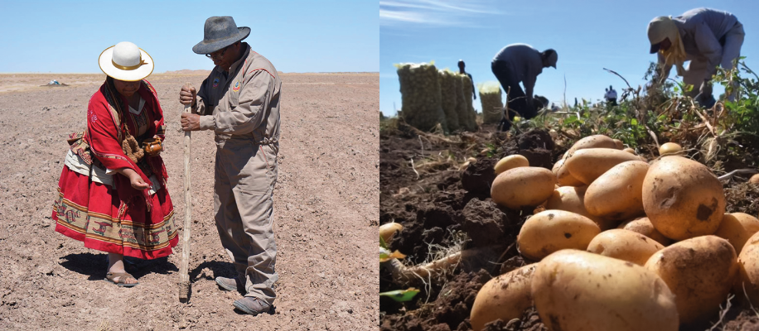
Diferentes sistemas de cultivo de la papa.

¿Qué diferencias encontrás entre los sistemas de cultivos que allí se muestran?
Según las imágenes, ¿En cuál de las dos parece haber mayor cantidad de producción? De acuerdo a lo leído en el texto: ¿A qué se debe? ¿Cuáles de estas dos situaciones representadas te parecen más convenientes y por qué?

Actividad de cierre. Huerta orgánica: familiar o escolar
Como cierre de este cuaderno te proponemos que busques información acerca de cómo
se está pensando la relación entre ser humano y el medio que habita, en nuestra provincia y en nuestra región. En esta búsqueda nos vamos a concentrar en la producción hortícola. Para eso sugerimos que realices las siguientes actividades:
- Buscá información sobre las siguientes temáticas:
– Características y composición del suelo para el desarrollo de la huerta.
– Diseño de la huerta: ubicación, superficie disponible, herramientas y materiales necesarios.
– Condiciones ambientales favorables para la siembra, germinación y desarrollo de las plantas.

Seguimos Aprendiendo en Casa Cuaderno 3 • Educación primaria • 6to grado

– Calendario de siembra de la papa.
– Elaboración de compost a partir de restos orgánicos domiciliarios.

- Realizá un registro contando el inicio de la actividad, el diseño de la huerta, prepa- rado de la tierra, personas que intervienen en las tareas, el desarrollo de las plantas, cuidados y mantenimientos de la huerta, utilización de los productos, etc.
- Diseñá un folleto para compartir la información que más te gustó. Podrás ver lo que hagan tus compañeros, y mostrar lo que hiciste, cuando vuelvan a clases.

Para orientarte en la investigación podes visitar el sitio web del Programa de Huerta Familiar de la Provincia de Santa Fe, te dejamos el link aquí: https:// www.santafe.gov.ar/index.php/web/content/view/full/235064

Amor América (1400) (fragmento)
Pablo Neruda
Antes que la peluca y la casaca fueron los ríos, ríos arteriales:
fueron las cordilleras, en cuya onda raída el cóndor o la nieve parecían inmóviles: fue la humedad y la espesura, el trueno
sin nombre todavía, las pampas planetarias. El hombre tierra fue, vasija, párpado
del barro trémulo, forma de la arcilla, fue cántaro caribe, piedra chibcha, copa imperial o sílice araucana.
Tierno y sangriento fue, pero en la empuñadura de su arma de cristal humedecido,
las iniciales de la tierra estaban escritas. Nadie pudo
recordarlas después: el viento las olvidó, el idioma del agua
fue enterrado, las claves se perdieron o se inundaron de silencio o sangre.
No se perdió la vida, hermanos pastorales. Pero como una rosa salvaje
cayó una gota roja en la espesura y se apagó una lámpara de tierra.

¿Cómo te resultó trabajar con este cuaderno?
A continuación te compartimos un enlace http://www.santafe.gov.ar/educacion/cuadernos-serie3 donde podrás ingresar y dejar apreciaciones, sugerencias, aportes.

